Федеральное государственное бюджетное образовательное учреждение
высшего образования «Ростовский государственный
экономический университет (РИНХ)»

Декан ФКТиИБ
_________ Е.Н.Тищенко

«___»___________ 2022 г.

ОТЧЕТ ФАКУЛЬТЕТА
КОМПЬЮТЕРНЫХ ТЕХНОЛОГИЙ И ИНФОРМАЦИОННОЙ БЕЗОПАСНОСТИ

Ростов-на-Дону
2022

ОГЛАВЛЕНИЕ

1. | Структура и преподавательский состав факультет …………………………………. | 3
2. | Учебно-методическая работа …………………………………………………………. | 4
3. | Научно-исследовательская деятельность …………………………………………... | 9
4. | Воспитательная работа и общественно-культурная деятельность ……………….... | 28
5. | Спортивно-оздоровительная работа………………………………………….............. | 44

С целью подготовки высококвалифицированных кадров в области информационных технологий, соответствующих запросам профессионального сообщества необходимо более эффективно использовать имеющиеся ресурсы и возможности факультета.
За отчетный период работа факультета осуществлялась по следующим основным направлениям деятельности: учебная, научная, профориентационная, воспитательная, общественно-культурная и спортивная.

1. Структура и преподавательский состав факультета
Внедрение учебных стандартов и планов нового поколения, развитие систем менеджмента качества в области образовательных услуг предполагает разработку эффективных инструментов управления как на уровне университета, так и на уровне факультета.
Стратегической целью развития факультета Компьютерных технологий и информационной безопасности являлась модернизация факультета, основанная на принципе единства образовательных, научных, социальных и экономических процессов.
Для цели развития факультета и реализации стратегии все подразделения факультета обеспечивают выполнение следующих основных задач:
1. Подготовка высококвалифицированных кадров для цифровой экономики, разработка соответствующих образовательных программ; тесное сотрудничество с органами государственной власти, бизнес- и проф-сообществами; активное участие в научно-исследовательской деятельности.
2. Инновационное развитие научной деятельности, получение научных результатов в наиболее актуальных и востребованных направлениях развития современной науки.
3. Информационное, организационное, правовое и материально-техническое обеспечение деятельности факультета; оказание профессиональной поддержки университету по вопросам обеспечения его деятельности, входящим в компетенцию факультета.
Общее руководство факультетом осуществляет Совет факультета, председателем которого является декан факультета.
В составе факультета функционируют деканаты очной, очно-заочной и заочной форм обучения и пять кафедр:
- информационных технологий и программирования;
- информационной безопасности;
- информационных систем и прикладной информатики;
- фундаментальной и прикладной математики;
- физического воспитания, спорта и туризма;
С 01.01.2023г. на базе кафедры Информационных технологий и защиты информации формируются две кафедры: информационных технологий и программирования, информационной безопасности.
Профессорско-преподавательский состав факультета на 01 декабря 2022 года составлял 91 человек, из них:
- 13 докторов наук (или 14,3%);
- 33 кандидата наук (или 36,3%);
- 45 неостепененных (или 49,4%).

Рисунок 1.1 – Качественное распределение ППС факультета Компьютерных технологий и информационной безопасности в разрезе кафедр на 01.09.22г. (чел.)

Процент остепененности ППС по факультету составил 50,6%.
Средний возраст ППС по факультету Компьютерных технологий и информационной безопасности составляет 49 лет.

2. Учебно-методическая работа

На факультете Компьютерных технологий и информационной безопасности ведется подготовка бакалавров по направлениям:
«Информационная безопасность»;
«Информационные системы и технологии»;
«Прикладная математика и информатика»;
«Прикладная информатика»;
«Программная инженерия»;
«Бизнес-информатика»;
«Фундаментальная информатика и информационные технологии».
Приоритетной целью факультета Компьютерных технологий и информационной безопасности при проведении учебно-методической работы является повышение качества образования за счет совершенствования учебного процесса и роста квалификации преподавательского состава, в частности:
- внедрение в учебный процесс современных образовательных технологий, использующих активные формы обучения;
- введение компетенстностного подхода при формировании учебных программ и программ курсов с внедрением системы зачетных единиц;
- активизация индивидуальной работы студентов;
- организации кафедральных и межкафедральных научных и научно-практических семинаров с целью обмена знаниями и расширения кругозора преподавательского состава.
В целях реализации стратегии развития факультета компьютерных технологий и информационной безопасности за отчетный период осуществлялась работа в следующих направлениях:
1) совершенствование профессионализма кадров высшей квалификации (кандидатские, докторские, магистерские диссертации, повышение квалификации);
2) активизация студенческой общественной и научно-исследовательской работы, обучения и стажировки студентов за границей в рамках международного сотрудничества.
Подготовка и организация учебного процесса на очной, заочной и очно-заочной формах обучения факультета Компьютерных технологий и информационной безопасности в отчетном периоде осуществлялась в соответствии с планами работы факультета и университета.
Общий контингент обучающихся по основным образовательным программам факультета на отчетный период составляет 1094 чел., в том числе:
- на очной форме обучения факультета численность студентов составляет 588 человек, из них на контрактной основе - 99 человек (16,8%);
- на заочной форме обучения численность студентов составляет 321 человек, в том числе на контрактной основе - 268 человек (83,5%);
- на очно-заочной форме обучения численность студентов составляет 185 человек, в том числе на контрактной форме - 120 человек (64,9%).
Набор студентов на очную форму обучения рис. 2.2 в 2022 году составил 183 чел., из них 43 чел. обучается на контрактной основе.

Рисунок 2.2 - Набор студентов на очную форму обучения факультета Компьютерных технологий и информационной безопасности
Из анализа представленных данных видно, что набор студентов на очную форму обучения в 2022 году уменьшился по сравнению с 2021 годом на 11 человек или на 5,6%.
Набор студентов на заочную и очно-заочную формы обучения в 2022 году составил 190 чел., из них 164 чел. обучается на контрактной основе (Рисунок 2.3).

Рисунок 2.3 - Набор студентов на заочную и очно-заочную формы обучения факультета Компьютерных технологий и информационной безопасности (чел.)
Из представленной диаграммы видно, что набор студентов на очно-заочную и заочную форму обучения факультета в 2022 году увеличился по сравнению с 2021 годом на 75 человек или на 65,22%.

Рисунок 2.4– Динамика изменения контингента на факультете Компьютерных технологий и информационной безопасности по очной, заочной и очно-заочной формам обучения

Из представленного рисунка 2.4. видна динамика изменения контингента факультета Компьютерных технологий и информационной безопасности.

Таблица 2.1 –СВЕДЕНИЯ ОБ ИТОГАХ ЛЕТНЕЙ ЭКЗАМЕНАЦИОННОЙ СЕССИИ
2021-2022 учебного года по факультету КТиИБ

Курс | Кол-во студентов по списку | Кол-во допущенных к сессии | Кол-во сдавших сессию | Сдали на |  |  |  |  |  | Кол-во неуспевающих студентов |  | Число оценок на сессии |  |  |  |  | Успеваемость
 |  |  |  | "отл" |  | "хор" |  | "удовл" |  |  |  | Всего | "отл" | "хор" | "уд" | "неуд" | Абсолют, % | Качеств, %
 |  |  |  | кол-во | % | кол-во | % | кол-во | % | кол-во | %
1 | 193 | 193 | 156 | 32 | 16,6 | 67 | 34,7 | 57 | 29,6 | 37 | 19,1 | 1885 | 314 | 240 | 121 | 175 | 80,8 | 51,3
2 | 114 | 114 | 85 | 35 | 30,7 | 33 | 29 | 17 | 14,9 | 29 | 25,4 | 1185 | 286 | 158 | 68 | 108 | 74,6 | 59,7
3 | 105 | 105 | 87 | 32 | 30,5 | 24 | 22,9 | 31 | 29,5 | 18 | 17,1 | 1239 | 294 | 135 | 136 | 64 | 82,9 | 53,3
4 | 91 | 91 | 84 | 32 | 35,2 | 30 | 33 | 22 | 24,2 | 7 | 7,6 | 482 | 225 | 95 | 44 | 29 | 92,3 | 68,2
Итого | 503 | 503 | 412 | 131 | 26 | 154 | 30,6 | 127 | 25,4 | 91 | 18 | 4791 | 1119 | 628 | 369 | 376 | 81,9 | 56,7

Среди студентов очной формы обучения факультета КТиИБ часть студентов назначена на дополнительные стипендии:
- Стипендия Правительства РФ – 3 человека;
- Стипендия Президента РФ по приоритетным направлениям – 2 человека;

По итогам выпуска 2021-2022 года было выдано 84 дипломов бакалавров по очной форме обучения из них:
- диплом с отличием – 16 человек (19,1%);
- диплом без отличия – 68 человек (80,9%).
Заочное отделение
- диплом с отличием: 2 человека;
- диплом без отличия: 35 человека.

Рисунок 2.11 - Количество выданных дипломов с отличием студентам факультета Компьютерных технологий и информационной безопасности в 2021/2022 учебном году

Учебная деятельность факультета складывалась из плодотворной и систематической работы преподавателей со студентами, в частности:
  - привлечение преподавателей кафедр к руководству курсовыми и дипломными работами студентов факультета;
  - участие преподавателей кафедр в сопровождении научно-исследовательской деятельности студентов;
  - организация открытых семинаров и научно-практических конференций студентов и преподавателей;
  - использование сетевых ресурсов для оперативной связи со студентами (обсуждение курсовых работ, информация к семинарам, информация об изменениях в графике занятий, задания, информационные сообщения);
  - поиск новых форм руководства и консультирования студентов факультета, в том числе путем создания форумов студентов и преподавателей;
  - формирование гражданско-нравственной позиции, воспитание патриотизма и толерантности;
  - совершенствование студенческого самоуправления через внедрение новых форм сотрудничества студенческого и профессорско-преподавательского коллективов, повышение статуса студенческого совета;
  - создание условий для творческой самореализации студентов;
  - постоянный контроль со стороны преподавателей за деятельностью студентов путем проведения периодической аттестации в течение учебного процесса.

3. Научно-исследовательская деятельность

Научно-исследовательская работа на факультете является неотъемлемой частью образовательного процесса, важнейшим фактором укрепления интеллектуального потен-циала, основой для постоянного обновления учебно-методического обеспечения.
В 2021 году объем хоздоговорных научных исследований и грантов составил со-ответственно 6 616 300 руб. всего и 98 787 руб. в расчете на 1 НПР. Динамика изменения этих показателей с 2018 года представлена на Рисунках 3.1, 3.2.

Рисунок 3.1–Объем финансирования НИР (руб.)

Рисунок 3.2–Объем финансирования НИР в расчете на 1 НПР (руб.)

В 2021г. сотрудниками и студентами факультета опубликовано 29 статьи в жур-налах, входящих в Scopus и Web of Science, 45 статей в журналах, входящих в список ВАК, 7 монографий, 255 статей в изданиях РИНЦ. Динамика изменения этих показате-лей с 2018 года представлена Рисунках 3.3-3.6:

Рисунок 3.3 – Количество статей, индексируемых в Scopus и Web of Science

Рисунок 3.4 – Количество статей в журналах, входящих в список ВАК

Рисунок 3.5 – Количество монографий

Рисунок 3.7 – Количество статей, индексируемых в РИНЦ

Основные публикации в изданиях, индексируемых в Scopus, WoS
Публикации в изданиях, индексируемых в базах данных
Scopus и Web of Science
- Bratishchev A. V., Batishcheva G.A., Zhuravleva M.I, Rogozhin S.V. Mathematical model of production and exchange: bifurcation analysis and management. // 11th International conference on theory and application of soft computing, computing with words, perception and artificial intelligence (ICSCCW 2021), Antalya, Turkey. 23 - 24 August 2021.Lecture Notes in Networks and Systems.– V. 362.– Pp. 488-495 .– 2022 (https://doi.org/10.1007/978-3-030-92127-9_66)
- Taras Bogachev, Tamara Alekseychik, Natalia Vovchenko, Yana Kurinova. Modeling of number of small and medium enterprises in Rostov Region using a modified model fuzzy time series. 11th International conference on theory and application of soft computing, computing with words, perception and artificial intelligence (ICSCCW 2021), Antalya, Turkey. 23 - 24 August 2021. //Lecture Notes in Networks and Systems.– V. 362.– Pp. 474–479..– 2022 (DOI:10.1007/978-3-030-92127-9_64)
- Alexeev Anton S., Batishcheva Galina A., Kiyaschenko Tatyana A., Lukyanova Galina V., Ovsyannikov Victor A. Fuzzy-multiple model of gamified mobile application"Smart house" Based on Bartle classification of psychotypes of player. / 11th International conference on theory and application of soft computing, computing with words, perception and artificial intelligence (ICSCCW 2021), Antalya, Turkey. 23 - 24 August 2021. //Lecture Notes in Networks and Systems.– V. 362.– Pp. 365-370.– 2022 (https://doi.org/10.1007/978-3-030-92127-9_50)
- Kuznetsov N.G., Rodionova N., Abdurahman Kh., Vatolina M. Artificial intelligence and fuzzy set theory in a comprehensive study of financial and economic state of the IT industry. /11th International conference on theory and application of soft computing, computing with words, perception and artificial intelligence (ICSCCW 2021), Antalya, Turkey. 23 - 24 August 2021.// Lecture Notes in Networks and Systems.–V. 362.–Pp. 724-731.– 2022. (https://doi.org/10.1007/978-3-030-92127-9_96)
- Ansari M., Kuzminov A.N., Strukov M.B., Ternovsky O.A. Fuzzy-multiple model of adjustment of the "Smart house" mobile application under the user level. 11th International conference on theory and application of soft computing, computing with words, perception and artificial intelligence (ICSCCW 2021), Antalya, Turkey. 23 - 24 August 2021. Lecture Notes in Networks and Systems, 2022, 362, pp. 392-400 (https://doi.org/10.1007/978-3-030-92127-9_54)
- Akperov I.G., Sakharova L.V. Problems of fuzzy-multiple control of the "smart house" system (review)./ 11th International conference on theory and application of soft computing, computing with words, perception and artificial intelligence (ICSCCW 2021), Antalya, Turkey. 23 - 24 August 2021. //Lecture Notes in Networks and Systems.– V.362, Pp. 689-696.– 2022 (https://doi.org/10.1007/978-3-030-92127-9_91)
- Kuzminov A.N., et all., Fuzzy-multiple model of adjustment of the “smart house” mobile application under the user level //Lecture Notes in Networks and Systems. – Т. 362 LNNS. –С. 392-400.–2022.
- Николенко П.В., Новикова Л.В.. Об одной экстремальной задаче в модели "Инвестиции - потребление"//Владикавказский математический журнал.–Т.24, №2.–С.124-129.–2022.
- Lyudmila V. Sakharova, Evgeny N. Tishchenko, Mikhail B. Stryukov, Nikita V. Bukhov, Gulnara T. Omarova. Fuzzy-Multiple Model of a Gamified Mobile Application “Smart Home” Based on Bartle’s Classification of Players’ Psychological Types. / Technological Trends in the AI Economy. International Review and Ways of Adaptation.// Smart Innovation, Systems and Technologies. Springer. ISBN: 978-981-19-7410-6.–2022 (в печати).
- Elizaveta A. Arapova, Natalia A. Rutta, Lyudmila V. Sakharova, Evgeny N. Tishchenko, Roman S. Usaty. Development of a software complex for managing the it industry based on the iad of the financial and economic state of enterprises . Technological Trends in the AI Economy. International Review and Ways of Adaptation.// Smart Innovation, Systems and Technologies. Springer.–2022(в печати).
- Gurru I. Akperov, Anna G. Artamonova, Vladimir V. Khramov, and Luydmila V. Sakharova. Mathematical Models and Algorithms of an Intelligent Platform for the Implementation of an Individual Learning Trajectory./ Proceedings of the Sixth International Scientific Conference “Intelligent Information Technologies for Industry” (IITI’22)// Lecture Notes in Networks and Systems. Springer.–V.566.–2022(в печати).
- V. Bogachev, I.Kolobov, A. Kravets and T. Bogachev. Multicriteria Optimization of Cargo Flow Distributions in the Port Transport and Technological System / Конференция «International Transport Scientific Innovation (ITSI-2021)» (МИИТ-2021) Издательство AIP (AIP Publishing LLC, USA) (принята к публикации)
- E. Chebotareva, V. Bogachev, A. Kravets and T. Bogachev. Mathematical Modeling of Oil Freight Transportation in Multi-Agent Transport Systems / Международная научно-практическая конференция «Железнодорожный транспорт и технологии (Railway transport and technologies, RTT-2021)» Екатеринбург. Издательство AIP (AIP Publishing LLC, USA) (принята к публикации)
- E. Chebotareva, V. Bogachev, A. Kravets and T. Bogachev. Multi-criteria optimization model of multimodal freight transportation in the port transport and technology system / Международная научно-практическая конференции «Транспортные системы, технологии и инфраструктура для пространственного развития территорий: инновации, экологичность и устойчивость» (MiTR 2022). Барнаул (принята к публикации)
- Sokolov S.V., Manin A.A., Sukhanov А.V., Novikov A.I. , Polyakova M.V. Kalman Filter Adaptive to Constant Perturbations of the Observable Object Parameters//Lecture Notes in Networks and Systems–Vol.330.–Pp. 527-538.– 2022. (https://doi.org/10.3390/ inventions6040080)
- Fedorova I.V., Popova L.K., Sharypova T.N., Lozina E.N. The use of mathematical methods in the analysis and forecasting of stock indices. /11th International Conference on Theory and Application of Soft Computing, Computing with Words, Perception and Artificial Intelligence ICSCCW-2021 23-24 August 2021, Antalya, Turkey// Lecture Notes in Networks and Systems–V.362.–Pp. 621-629. –2022. (https://doi.org/10.1007/978-3-030-92127-9_83)
- Шаталов А.Б., Погорелов В.А., Гашененко И.Н., Соколов С.В. Высокоточная оценка параметров колебания резонатора ВТГ с использованием методов стохастической фильтрации// Изв.РАН МТТ.– №1.–, С.145-152. –2022 (https://doi.org/10.31857/ S057232992201010X)
- Sokolov S.V., Shatalov A. B., Pogorelov V. A., Gashenenko I. N. High-Precision Estimation of the Oscillation Parameters of a Solid-State Wave Gyroscope’s Resonator Using Stochastic Filtration Methods.//Mechanics of Solids.– Vol. 57, No. 1.– Рp. 123–127.–2022. (https://doi.org/10.3103/S0025654422010149)
- Sokolov S.V., Pogorelov V. A., Manin A.A., Lomtatidze K. T. Difference-Range Method for Determining the Coordinates of a Radio Beacon Using Unmanned Aerial Vehicles//Optoelectronics, Instrumentation and Data Processing.– Vol. 58, No. 1.– Рp. 74–84.–2022.(https://doi.org/10.3103/S8756699022010101)
- Sokolov S.V., Klepfysh B.R., Polyakova M.V. Synthesis of stochastic optimal control based on nonlinear probabilistic criteria// Automatic Control and Computer Science, vol.56, 2022, 5. – С.421-427.
- Sokolov S.V., Suckhanov A.V., Novikov A.I., Polyakova M.V., Demidov D.V.Terminal stochastic filtering of nonlinear dynamic processes: the case of invariant immersion//Proceedings of the Sixth International Scientific Conference “Intelligent Information Technologies for Industry” (IITI’22), 2022, pp.1-11
- Суханов А.В., Полякова М.В.,Соколов С.В. Высокоточная навигация на аналитических траекториях с использованием бесплатформенных инерциально-спутниковых навигационных систем//Proceedings of the International Russian Automation Conference (RusAutoCon) 16.09–23.09, 2022, pр.1-4, Sochi, Russia
- Sokolov S.V., Pogorelov V.A., Polyakova M.V. Nonlinear Estimation of Initial Orientation Parameters of Navigation System on Movable Base.// Advances in Engineering Research, 2022, vol.50, pp.189-206
- Elena V. Dobrolezha, Dmitriy A. Mikhailin, Nikita V. Bukhov, Aleksei A. Riabchenko. The Adaptive AI-based Digital Twin of Accounting and Analytical Management System of Organizations.// Anti-crisis approach to the provision of the environmental sustainability of economy. Springer, 2022
- Vitchenko O., Shcherbakov S. (2022) Problems and Challenges of Educational and Methodological Activities in Higher Education in the Context of Digitalization of Education. In: Beskopylny A., Shamtsyan M. (eds) XIV International Scientific Conference «INTERAGROMASH 2021». Lecture Notes in Networks and Systems, vol 247. – pp. 823-832. Springer, Cham. https://doi.org/10.1007/978-3-030-80946-1_75.
- Khaimina L., Aslanov R., Zelenina L., Khaimin E., Zashihina I., Kurko A. (2022) Formation of digital competencies for scientific and educational activities of students // Proceedings – 2022. 2nd International conference on technology enhanced learning in higher education (TELE-2022). – pp. 204-207.
- Kurbesov A.V., Kalugyan K.Kh., Aruchidi N.A., Zarubin M.Yu. (Казахстан) (2022) Using heterogeneous neural networks to optimize treatment tactics for various diseases // «Artificial Intelligence and Cybersecurity. Opportunities and threats» (series “Lecture notes in networks and systems”, Scopus, Q4, ISSN 2367-3370) (Искусственный интеллект и кибербезопасность: преимущества и ограничения). Springer, Cham.
- Streltsova Е., Borodin А., Yakovenko I. (2022) Fuzzy-logic model for feasibility study of project implementation: project’s investment risk // Iranian Journal of Fuzzy Systems. Volume 19, Issue 2 (March and April 2022). – pp. 1-15.
- Zelenina L., Khaimina L., Khaimin E., Khripunov D., Zashihina I. (2022) Convolutional neural networks in the task of image classification // Mathematics and informatics. Volume 65. № 1. – pp. 19-29.

Публикации в изданиях, входящих в список ВАК
- Попов Н.Е., Кузьминов А.Н. Группировка продуктов для оптимизации производственных процессов в условиях промышленных предприятий// Вестник Южно-Российского государственного технического университета (НПИ). Серия: Социально-экономические науки. –Т. 15.– № 2. С. 163-172.–2022.
- Кузьминов А.Н., Воронина А.В., Косенко А.В. Трансформация парадигмы подготовки кадров с позиций системной динамики// Наука и образование: хозяйство и экономика; предпринимательство; право и управление. –№ 10 (149). – С. 14-18.– 2022.
- Кузьминов А.Н., Медведская Т.К. Оптимизация структуры персонала в условиях пандемии// Наука и образование: хозяйство и экономика; предпринимательство; право и управление.– № 2 (141).– С. 27-33. – 2022.
- Кузьминов А.Н., Воронина А.В., Охотников А.В. Параметры эффективной структуры инновационного человеческого капитала.// Естественно-гуманитарные исследования. – № 39 (1).– С. 161-169. –2022.
- Воронина А.В., Кузьминов А.Н. Компетенции и структурно-видовой анализ инновационного человеческого капитала.// Наукосфера.– № 1-2.– С. 251-255. 2022.
- Кузьминов А.Н., Воронина А.В. Моделирование целевой структуры компетенций.// Наукосфера. – № 6-1.– С. 256-260.–2022.
- Кузьминов А.Н., Добролежа Е.В., Бухов Н.В., Рябченко А.А., Романенко С.В., Анализ устойчивого сбалансированного развития экономики Ростовской области // Вестник Ростовского государственного экономического университета (РИНХ). – 2022. - №3.
- Трубин А. Е., Ожередов В. А., Филимонова Е.В. Построение и анализ модели машинного обучения для краткосрочного прогнозирования рынка биткоина на основе рекуррентных нейронных сетей// Прикладная информатика. – Т. 17., № 3.2022.
- Мисиченко Н.Ю., Николенко П.В., Рутта Н.А., Тищенко Е.Н. Об одновременном выходе на заданный уровень фондовооруженности группы объектов в кратчайшее время/Вестник РГЭУ "РИНХ".– №2.– 2022.
- Николенко П.В., Новикова Л.В.. Об одной экстремальной задаче в модели "Инвестиции - потребление"//Владикавказский математический журнал.–Т.24, №2.–С.124-129.–2022.
- Крамаров С.О., Кадомцев М.И., Сахарова Л.В., Артамонова А.Г. Разработка геймифицированного мобильного приложения как средства реализации индивидуальной обучающей траектории студента// Педагогическая информатика.– № 3. –С. 94-103.–2022.
- Крамаров С.О., Овсянников В.А., Сахарова Л.В., Усатый Р.С., Лукьянова Г.В. Автоматизированный сбор данных ключевых финансовых показателей предприятий IT-отрасли региона// Вестник кибернетики.–№ 3 (47). С. 39-45.–2022.
- Арапова Е.А., Крамаров С.О., Сахарова Л.В. Разработка концепции интеллектуальной платформы для реализации индивидуальной траектории обучения с учетом базового уровня знаний и психотипа обучающегося// Вестник кибернетики. – № 1 (45).– С. 6-15.–2022.
- Крамаров С.О., Арапова Е.А., Сахарова Л.В., Усатый Р.С., Лукьянова Г.В. Методика оценки финансово-экономического состояния отрасли региона на основе алгоритма нечетко-множественного агрегирования финансово-экономических показателей.// Вестник Сургутского государственного университета. –№ 3 (37). –С. 23-34.–2022.
- Арапова Е.А., Крамаров С.О., Усатый Р.С., Рутта Н.А., Сахарова Л.В. Программная реализация нечетко-множественных моделей комплексной оценки динамики финансово экономического состояния отрасли.// Вестник Российского нового университета. Серия: Сложные системы: модели, анализ и управление.– № 3.– С. 101-117.–2022.
- Батищева Г.А., Журавлева М.И. Исследование миграции населения методами математического моделирования // Вестник РГЭУ (РИНХ), 2022 − №1(77) - С. 135-140
- Батищева Г.А., Журавлева М.И. Бифуркационный анализ модели «процессы накопления капитала и роста производства» // Вестник РГЭУ (РИНХ), 2022 − №2(78).
- Богачев В. А., Куренков П. В., Чеботарева Е. А., Кравец А. С., Богачев Т. В. Вычислительный эксперимент в оптимизационном моделировании процесса мультимодальных грузоперевозок на основе эгалитарных принципов // Бюллетень результатов научных исследований. — 2022. — Вып. 3. — С. 151–162. DOI: 10.20295/2223-9987-2022-3-151-162
- Числов О. Н., Богачев В.А., Трапенов В.В., Богачев Т.В., Задорожний В.М. Конфигурирование терминально-складской инфраструктуры транспортного узла на основе развития метода экономико-географического разграничения грузопотоков// Известия Петербургского университета путей сообщения (ПГУПС) . – №4. – 2022. (принята к публикации)
- Богачев В.А., Кравец А.С., Богачев Т.В., Математическая модель процесса грузоперевозок с временными показателями "Инновационные транспортные системы и технологии", выпуск №4, 2022 (принята к публикации)
- Черкезов С.Е., Ефимова Е.В., Шарыпова Т.Н. Значимость эмоционального интеллекта преподавателя вуза для студентов.// Вестник Майкопского государственного технологического университета. 2022. Т. 14. № 1. С. 102-109.
- Соколов С.В., Погорелов В.А., Манин А.А., Ломтатидзе К.Т. Разностно-дальномерный метод определения координат радиомаяка с использованием беспилотных летательных аппаратов // Автометрия. 2022, Т. 58, № 1.С.91-103
- Sokolov S.V., Klepfysh B.R., Polyakova M.V. Synthesis of stochastic optimal control based on nonlinear probabilistic criteria // Automatic Control and Computer Science. 2022 (5). С.28-36.
- Шейдаков Д.Н., Михайлова И.Б., Шейдаков Н.Е. Бифуркация равновесия многослойных микрополярных плит с внутренними напряжениями // Наука Юга России. 2022. Т. 18. № 3. С. 3-12.
- Кочнев С.В., Лапсарь А.П., Барабошкина А.В Синтез структуры объектов критической информационной инфраструктуры производственных процессов на основе марковских моделей //Прикаспийский журнал: управление и высокие технологии. 2022. № 1 (57). С. 93-105.
- Лапсарь А.П., Назарян С.А., Владимирова А.И. Повышение устойчивости объектов критической информационной инфраструктуры к целевым компьютерным атакам // Вопросы кибербезопасности. 2022. № 2 (48). С. 39-51.
- Соколов С.В., Охотников А.Л. Цифро-аналоговые преобразователи для автономных подвижных объектов // Автоматика, связь, информатика. 2022. № 4. С. 15-16.
- Шаталов А.Б., Погорелов В.А., Гашененко И.Н., Соколов С.В. Высокоточная оценка параметров колебания резонатора ВТГ с использованием методов стохастической фильтрации // Изв.РАН МТТ, №1, 2022, С.145-152. (https://doi.org/10.31857/S057232992201010X)
- Соколов С.В., Охотников А.Л., Костюков А.В., Соколова О.И. Стохастическая обработка спутниковых измерений в бортовых навигационных системах локомотивов.// Вестник Ростовского государственного университета путей сообщения. –№ 2 (86).– С. 48-54.–2022.
- Соколов С.В., Суханов А.В., Полякова М.В. Решение задачи интеграции инерциально-спутниковых навигационных систем с использованием аналитических траекторий//Авиакосмическое приборостроение. –№ 8.– С. 3-14.–2022.
- Прохорова А.М. Онтологическая модель образовательного портала ВУЗа // Мягкие измерения и вычисления. – 2022. – Т. 58. № 9. – с. 53-61.
- Хаймина Л.Э., Зеленина Л.И., Хаймин Е.С., Федькушова С.И. Использование интеллектуальных информационных технологий в проектной деятельности студентов // Педагогическая информатика. – 2022. – № 3. – с. 72-81.
- Хубаев Г.Н. Методы и инструменты оптимального планирования и реализации процессов экспорта товаров // Друкеровский вестник. – 2022. – № 3 (47). – с. 120-132.
- Шкодина Т.А. Разработка архитектуры рекомендательной системы по выбору онлайн курсов // Прикладная информатика. – 2022. – Том 17. № 4 (100). – с. 87-96.
- Панова О.С., Тащиян А.А., Баркалов С.Н., Мануйленко Э.В., Ефремова Т.Г. Обоснование дифференцированного подхода в профессионально-прикладной физической подготовке женщин-сотрудников органов внутренних дел России в многолетнем аспекте // Ученые записки университета имени П.Ф. Лесгафта, № 4 (206). 2022. С. 308-313.
- Мануйленко Э.В., Жаброва Т.А., Пручай А.Н. Педагогические аспекты финансирования физической культуры и спорта в Российской Федерации // Известия Балтийской государственной академии рыбопромыслового флота. 2022. № 2(60). С. 62-67.
- Аракелян С.Р., Байер Е.А., Быков Н.Н., Певнева М.В. Динамика показателей функционального состояния у гребцов академистов // Успехи гуманитарных наук. № 8. 2022. С. 245-251.
- Пономарев И.Е., Карелина В.И. Роль массового студенческого спорта в социальном институте высшего образования // Гуманитарные, социально-экономические и общественные науки №9 2021. С 51-54.
- Пономарев И.Е., Ляшко Г.И. Социокультурный статус атлетической гимнастики как общественно-оздоровительного направления среди российской молодежи // Гуманитарные, социально-экономические и общественные науки №10 2021. С.74-77
- Пономарев И.Е., Олонец С.Б., Касперович Ю.Н. Тяжелая атлетика как фактор развития личности спортсмена // Национальное здоровье 2021 № 3. С 53-57
- Косинов С.С., Ищенко Е.Б., Дьяконова Н.А. Социальное здравотворчество как способ профилактики девиантного поведения в молодежной среде // Гуманитарные, социально-экономические и общественные науки №10 2021. С. 63-66.
- Власова В.Н., Гафиатулина Н.Х., Косинов С.С. Информационное общество как фактор влияния на социальное здоровье российской молодежи // Гуманитарий юга России Научно-образовательный журнал 2022 Том 11 (55) № 3. С.43-52.

Монографии
- Akperov I.G., Sakharova L.V. Problems of fuzzy – multiple control of the “SMART HOUSE” system (REVIEW). В сборнике: 11th International Conference on Theory and Application of Soft Computing, Computing with Words and Perceptions and Artificial Intelligence - ICSCCW-2021. Сер. "Lecture Notes in Networks and Systems" Editor: Rafik A. Aliev Janusz Kacprzyk Witold Pedrycz Mo Jamshidi Mustafa Babanli Fahreddin M. Sadikoglu. 2022. С. 689-696.
- Алексейчик Т.В., Богачев Т.В. Реализация ESG-принципов в стратегии устойчивого развития экономики России. Комплексный подход к анализу финансового состояния предприятия фармацевтической продукции.// Монография под ред. д.э.н., проф. Е.Н. Макаренко, д.геогр.н., проф. С.В. Бердникова. Издательско-полиграфический комплекс РГЭУ(РИНХ).–С. 316-327.–2022.–Ростов-на-Дону
- Сахарова Л.В., Арапова Е.А., Усатый Р.С., Лукьянова Г.В. Возможности искусственного интеллекта в совершенствовании информационного образовательного пространства регионов России: коллективная монография. Разработка программного комплекса для оценки финансово-экономического состояния отрасли на основе методов ИАД. (в печати)
- Абдуллаев Р.А., Кузьминов А.Н. и др. Исследование новых методов прогнозирования социально-экономического развития Ростовской области Ростов-на-Дону, 2022.(в печати)
- Батищева Г.А., Журавлева М.И. Инновационное развитие науки: фундаментальные и прикладные проблемы // монография / [Аббасов A. Д. и др.]. — Петрозаводск : МЦНП «Новая наука», 2022. — 436 с. Раздел III.Тенденции развития социально- экономческих процессов. Глава 14. Моделирование системы «Регуляризатор предпринимательской активности» методами динамического анализа. С. 287-304 ISBN 978-5-00174-567-9 (DOI 10.46916/16052022-978-5-00174-567-9)
- Новиков А.И., Драпалюк М.В., Соколов С.В.,, Новикова Т.П. Экспресс-анализ семян в лесохозяйственном производстве: теоретические и технологические аспекты.//Монография./ Издательство Воронежского государственного лесотехнического университета им. Г.Ф. Морозова.–176 с.–Воронеж.– 2022.
- Полуянов В.П. Реализация принципов ESG на предприятиях водоснабжения в условиях цифровизации (Раздел 3.13) // Реализация ESG-принципов в стратегии устойчивого развития экономики России: Монография / под ред Макаренко Е.Н., Бердникова С.В. – Ростов-на-Дону: ИПК РГЭУ (РИНХ), 2022. – с. 466-475.

Победы студентов КТиИБ в конкурсах и хакатонах
- Светличная Карина Степановна, Шпаков Сергей Сергеевич, Багно Алексей Сергеевич (все-ПРИ-331), стали .победителями конкурса «Стартап-проекты РГЭУ (РИНХ)» с проектом ««Умный ключ» для пропускных систем». Финал конкурса был проведен на площадке Точки кипения РГЭУ (РИНХ) 10.06.2022.
- Бесхлебнов Егор Александрович, Рябинина Надежда Викторовна, Бойко Валерий Александрович, Лушников Даниил Витальевич (все-ИСТ-311), стали победителями (1 место)хакатона INDUSTRY 2022 с исследовательским проектом «Создание сервиса/приложения/чат-бота для ООО «Рост»». Хакатон был организован Ростовским региональным агентством поддержки предпринимательства, региональной «Точкой кипения» г. Ростов-на-Дону при поддержке Министерства экономического развития Ростовской области и прошедшел в г. Ростове-на-Дону 5.05.2022.
- Шеметов Данил Сергеевич, Попов Михаил Михайлович, Руденко Артур Алексеевич, Романчук Степан Сергеевич, Выстороп Алёна Дмитриевна (все-ПМИ-311), Сушкова Ольга Юрьевна (ПМИ-331) стали победителями (2 место) хакатона INDUSTRY 2022 с исследовательским проектом «Разработка приложения для Эльпласт Жалюзи». Хакатон был организован Ростовским региональным агентством поддержки предпринимательства, региональной «Точкой кипения» г. Ростов-на-Дону при поддержке Министерства экономического развития Ростовской области и прошедшел в г. Ростове-на-Дону 5.05.2022.
- Чергинец Елизавета Петровна, Караева Фаина Валерьевна, Аванесян Ася Эдуардовна (все-ЭК-421), Санько Елизавета Александровна, Червонная Вероника Андреевна (РСО-221), Кекина Елена Андреевна (ИСТ-312) стали победителями (3 место) хакатона INDUSTRY 2022 с исследовательским проектом с исследовательским проектом «CRM для Boqet.ru». Хакатон был организован Ростовским региональным агентством поддержки предпринимательства, региональной «Точкой кипения» г. Ростов-на-Дону при поддержке Министерства экономического развития Ростовской области и прошел в г. Ростове-на-Дону 5.05.2022.
- Журавлев Владислав Владиславович, Пивкин Сергей Александрович, Бородинов Иван Сергеевич (все-ПРИ 311),) стали победителями (3 место) с исследовательским проектом «Виртуальный офис для PROLife недвижимость». Хакатон был организован Ростовским региональным агентством поддержки предпринимательства, региональной «Точкой кипения» г. Ростов-на-Дону при поддержке Министерства экономического развития Ростовской области и прошел в г. Ростове-на-Дону 5.05.2022.
- Рындин Денис Николаевич, Чудак Анна Анатольевна, Офицеров Владислав Эдуардович (все- ИБ- 341), Владимиров Александр Андреевич (ПИ-811) в составе команды «CyberFarsh» стали победителями хакатона, организованного ТИМФОРС Сервис совместно с aкселератором возможностей при ИНТЦ МГУ «ВОРОБЬЕВЫ ГОРЫ» прошедшего в г. Москве 18-20 марта 2022, кейс «Разработка робота-ассистента на основе Телеграм-бота для тематической буферизации сообщений».
- Рындин Денис Николаевич, Чудак Анна Анатольевна (оба- ИБ- 341), Владимиров Александр Андреевич (ПИ-811) в составе команды «CyberFarsh» стали победителями всероссийского конкурса «Код-ИИ» Фонда содействия инновациям, с проектом открытой библиотеки «Живые организации», 6 июня 2022.
- Мазур Карина Алексеевна (ПИ- 831) института магистратуры по кафедре ИС и ПИ, одержала победу в конкурсе «Студенческий стартап», который проводится Фондом содействия инновациям в рамках «Платформы университетского технологического предпринимательства» УМНИК, тема проекта «Моделирование развития цифрового мышления дошкольников через игровую деятельность», размер гранта 1000 000 руб. . Итоги были подведены 5.07.2022.
- Светличная Карина Степановна (ПРИ-331) одержала победу в конкурсе «Студенческий стартап», который проводится Фондом содействия инновациям в рамках «Платформы университетского технологического предпринимательства» УМНИК , тема проекта «Умный ключ» для пропускных систем», размер гранта 1000 000 руб. . Итоги были подведены 5.07.2022.
- Рындин Денис Николаевич (ИБ-341) одержал победу в конкурсе УМНИК, тема «Разработка интеллектуальной системы для анализа заявок на получение грантов некоммерческими организациями». Итоги были подведены 14.03.2022
- Плужник Станислав Анатольевич, Чижевский Максим Анатольевич, Лелихов Олег Айварович, Маркин Евгений Андреевич, Оглы Андрей Андреевич (все– ИБ-321) в составе команды «Digital Wolves» стали победителями (3 место) IV Регионального хакатона «Кибербезопасность граждан: противодействие коррупционным преступлениям в условиях цифровизации финансовых услуг», проведенного в рамках Международной научно-практической конференции «Четвертый технологический уклад: кибербезопасность и расследование компьютерных преступлений в условиях глобальной цифровизации», прошедшего в РГЭУ (РИНХ) 13-15 мая 2022, кейс «Разработка веб приложения с авторизацией и аутентификацией на JWT-токенах для SPA приложения с использованием OWASP стандарта по безопасности».
- Пенхасов Егор Георгиевич (ИСТ-321), Киселев Владимир Николаевич (ПИ-822), Гнилицкий Давид Сергеевич (ЭК-411), Смолоногов Дмитрий Сергеевич (ИСТ-341), Грищенко Никита Андреевич (ПИ-341) в составе команды «Computer handwerker, Spulke und partnerzen» стали победителями (2 место) IV Регионального хакатона «Кибербезопасность граждан: противодействие коррупционным преступлениям в условиях цифровизации финансовых услуг», проведенного в рамках Международной научно-практической конференции «Четвертый технологический уклад: кибербезопасность и расследование компьютерных преступлений в условиях глобальной цифровизации», прошедшего в РГЭУ (РИНХ) 13-15 мая 2022, кейс «Разработка программного модуля проверки безопасности использования файлов различных форматов».
- Вершинин Максим Олегович, Прокудин Антон Михайлович, Шипунов Артем Валерьевич, Архипов Кирилл Романович, Заика Дмитрий Владимирович (все-ПРИ-331) в составе команды « DigitalEgg» стали победителями (1 место) IV Регионального хакатона «Кибербезопасность граждан: противодействие коррупционным преступлениям в условиях цифровизации финансовых услуг», проведенного в рамках Международной научно-практической конференции «Четвертый технологический уклад: кибербезопасность и расследование компьютерных преступлений в условиях глобальной цифровизации», кейс «Разработка программной системы распознавания DDOS-атаки»
- Мамедов Камран Бахлулович, Опарин Дмитрий Игоревич, Герасименко Артем Олегович, Голощапова Алла Михайловна, Тарасова Полина Руслановна (все- ПМИ-311) в составе команды «Ghost Solvers» стали победителями (1место) IV Регионального хакатона «Кибербезопасность граждан: противодействие коррупционным преступлениям в условиях цифровизации финансовых услуг», проведенного в рамках Международной научно-практической конференции «Четвертый технологический уклад: кибербезопасность и расследование компьютерных преступлений в условиях глобальной цифровизации», кейс «Разработка системы обнаружения мошеннических операций с платежными картами»
- Тимошев Рифат Наильевич (ПРИ-311), Стокозов Валентин Андреевич (ИБ-311), Субботин Владислав Витальевич, Бабаханян Айк Камоевич (оба- ПИ-312) в составе команды «ICM» стали победителями (2 место) IV Регионального хакатона «Кибербезопасность граждан: противодействие коррупционным преступлениям в условиях цифровизации финансовых услуг», проведенного в рамках Международной научно-практической конференции «Четвертый технологический уклад: кибербезопасность и расследование компьютерных преступлений в условиях глобальной цифровизации», кейс «Разработка системы выявления необоснованных заявок на возврат средств из бюджетной системы РФ»
- Мацюта Анжела Денисовна, Лысенко Виктория Николаевна, Никеева Ульяна Генадьевна, Манкишева Заяна Арслановна, Кан Владимир Сергеевич (все- ИБ-321) в составе команды «information fairies» стали победителями (1 место) IV Регионального хакатона «Кибербезопасность граждан: противодействие коррупционным преступлениям в условиях цифровизации финансовых услуг», проведенного в рамках Международной научно-практической конференции «Четвертый технологический уклад: кибербезопасность и расследование компьютерных преступлений в условиях глобальной цифровизации», кейс «Разработка SAST-хранилища артефактов» .
- Светличная Карина Степановна, Багно Алексей Сергеевич, Шпаков Сергей Сергеевич, Хорошильцев Данил Андреевич, Таашев Ислам Тимурович (все- ПРИ-331) в составе команды «pip install pip» стали победителями (1 место) IV Регионального хакатона «Кибербезопасность граждан: противодействие коррупционным преступлениям в условиях цифровизации финансовых услуг», проведенного в рамках Международной научно-практической конференции «Четвертый технологический уклад: кибербезопасность и расследование компьютерных преступлений в условиях глобальной цифровизации», кейс «Разработка системы обнаружения мошеннических операций с платежными картами»
- Романенков Михаил Геннадьевич, Филипченко Александр Валерьевич, Саркисян Назарет Акопович (все-ИСТ-321) в составе команды «strawHatJS» стали победителями (3 место) IV Регионального хакатона «Кибербезопасность граждан: противодействие коррупционным преступлениям в условиях цифровизации финансовых услуг», проведенного в рамках Международной научно-практической конференции «Четвертый технологический уклад: кибербезопасность и расследование компьютерных преступлений в условиях глобальной цифровизации», кейс «Разработка сервиса сравнения графика инструмента (акции) и динамики индекса»
- Мукаев Адам Селимович, Посидайло Олег Олегович, Вяльдин Никита Андреевич, Харипов Тамирлан Казбекович (все- ИБ-311) в составе команды « VALAKAS_team» стали победителями (2 место) IV Регионального хакатона «Кибербезопасность граждан: противодействие коррупционным преступлениям в условиях цифровизации финансовых услуг», проведенного в рамках Международной научно-практической конференции «Четвертый технологический уклад: кибербезопасность и расследование компьютерных преступлений в условиях глобальной цифровизации» , кейс «Разработка SAST-хранилища артефактов»
- Похозей Роман Алексеевич, Коровянский Иван Александрович, Бенедюк Анастасия Андреевна, Сторчак Кирилл Романович (все- ИБ-311) в составе команды «Бензовоз» стали победителями (1 место) IV Регионального хакатона «Кибербезопасность граждан: противодействие коррупционным преступлениям в условиях цифровизации финансовых услуг», проведенного в рамках Международной научно-практической конференции «Четвертый технологический уклад: кибербезопасность и расследование компьютерных преступлений в условиях глобальной цифровизации», кейс «Разработка веб приложения с авторизацией и аутентификацией на JWT токенах для SPA приложения с использованием OWASP стандарта по безопасности»
- Ахмедов Бабек Тахирович, Шип Егор Сергеевич, Дорохов Денис Ильич, Ковалев Иван Алексеевич (все- ИБ-311) в составе команды «Кошачий аудит» стали победителями (3 место) IV Регионального хакатона «Кибербезопасность граждан: противодействие коррупционным преступлениям в условиях цифровизации финансовых услуг», проведенного в рамках Международной научно-практической конференции «Четвертый технологический уклад: кибербезопасность и расследование компьютерных преступлений в условиях глобальной цифровизации», кейс «Разработка приложения формирования признаков аутентификации на основе электронной подписи»
- Минасян Эдгар Артурович (ПИ-331), Серчаев Герман Георгиевич, Павлова Екатерина Сергеевна (оба- ИСТ-322) в составе команды « Курфюрствахтер с ладскнехтершей» стали победителями (2 место) за решение научно-практической задачи в IV Регионального хакатона «Кибербезопасность граждан: противодействие коррупционным преступлениям в условиях цифровизации финансовых услуг», проведенного в рамках Международной научно-практической конференции «Четвертый технологический уклад: кибербезопасность и расследование компьютерных преступлений в условиях глобальной цифровизации», кейс «Разработка программного модуля проверки безопасности использования файлов различных форматов»
- Мяличкин Дмитрий Владимирович, Зобенко Денис Андреевич, Пузиков Егор Валерьевич, Казанцев Сергей Витальевич, Мыстров Андрей Сергеевич (все- ИБ-312) в составе команды «Ледокол» стали победителями (2 место) IV Регионального хакатона «Кибербезопасность граждан: противодействие коррупционным преступлениям в условиях цифровизации финансовых услуг», проведенного в рамках Международной научно-практической конференции «Четвертый технологический уклад: кибербезопасность и расследование компьютерных преступлений в условиях глобальной цифровизации», кейс «Разработка программной системы распознавания DDOS-атаки».
- Бесхлебнов Егор Александрович, Чеботаев Григорий Игоревич, Лушников Даниил Витальевич, Пивен Георгий Сергеевич, Рябинина Надежда Викторовна (все-ИСТ-311) в составе команды «Мариуполь 0:1» стали победителями (3 место) IV Регионального хакатона «Кибербезопасность граждан: противодействие коррупционным преступлениям в условиях цифровизации финансовых услуг», проведенного в рамках Международной научно-практической конференции «Четвертый технологический уклад: кибербезопасность и расследование компьютерных преступлений в условиях глобальной цифровизации», кейс «Разработка системы выявления необоснованных заявок на возврат средств из бюджетной системы РФ»
- Кийко Максим Андреевич (ПМИOZ-321), Пономаренко Вадим Валерьевич, Заздравных Алина Геннадьевна (оба- ПМИОZ-341), Гагай Оксана Леонидовна (ПМИ-341), Григорян Арам Левонович (ПРИZS-321) в составе команды «Перфоманс» стали победителями (2 место) IV Регионального хакатона «Кибербезопасность граждан: противодействие коррупционным преступлениям в условиях цифровизации финансовых услуг», проведенного в рамках Международной научно-практической конференции «Четвертый технологический уклад: кибербезопасность и расследование компьютерных преступлений в условиях глобальной цифровизации», кейс «Разработка сервиса сравнения графика инструмента (акции) и динамики индекса»
- Придыба Глеб Александрович, Карпов Алексей Андреевич, Завгородний Андрей Александрович, Поезжаев Денис Олегович, Хлыстов Тимур Андреевич (все- ИБ-312) в составе команды «Разумные Единицы» стали победителями (3 место) IV Регионального хакатона «Кибербезопасность граждан: противодействие коррупционным преступлениям в условиях цифровизации финансовых услуг», проведенного в рамках Международной научно-практической конференции «Четвертый технологический уклад: кибербезопасность и расследование компьютерных преступлений в условиях глобальной цифровизации», кейс «Разработка программной системы распознавания DDOS-атаки»
- Первушин Максим Русланович, Самсонов Кирилл Юрьевич (оба- ПРИ-331) Ростовского государственного экономического университета (РИНХ) в составе команды «СБЭУ» стали победителями (3 место) IV Регионального хакатона «Кибербезопасность граждан: противодействие коррупционным преступлениям в условиях цифровизации финансовых услуг», проведенного в рамках Международной научно-практической конференции «Четвертый технологический уклад: кибербезопасность и расследование компьютерных преступлений в условиях глобальной цифровизации», кейс «Создание биржи для торговли поставочными фьючерсами на зерно».
- Медникова Евгения Владимировна (ПМИОЗ-321) стала победителем конкурса «Трансформация экономики Ростовской области в новых условиях», организованного банком Центр-инвест и РГЭУ (РИНХ), тема "Переквалификация населения как метод регулирования уровня безработицы в условиях санкционного давления" 2.06.2022.
- Медникова Евгения Владимировна (ПМИОЗ-321) стала победителем Городского конкурса практико-ориентированных научно-исследовательских работ студентов, аспирантов и молодых ученых в 2022 году, тема "Дорогу осилит идущий. Повышение качества рекреационных услуг как фактора повышения эффективности интеграции в современное общество лиц с ограниченными возможностями здоровья г. Ростова-на-Дону"(н.р. Попова Мария Витальевна, М.В. ст. преподаватель кафедры ФВСиТ), 1.08.2022
- Ащепов Кирилл Дмитриевич (ПМИ-341) стал победителем (1 место) IV Всероссийского Конкурса стратегического и проектного управления "Стратегия развития России", номинация «Стратегия социально-экономического развития федеральных округов России», тема «Прогнозирование математическими методами показателей развития Южного федерального округа» (н.р. Богачёв Тарас Викторович, к.ф.-м.н., доцент кафедры ФиПМ)
- Ащепов Кирилл Дмитриевич (ПМИ-341) стал победителем (1 место) XVIII Всероссийского конкурса деловых, инновационно-технических идей и проектов «Сотворение и созидание Будущей России!», номинация «Проекты и идеи, направленные на развитие строительного комплекса в России», тема «Применение методов нечёткого моделирования для прогнозирования показателей строительной отрасли в регионах Южного федерального округа с помощью Python», (н.р. Богачёв Тарас Викторович, к.ф.-м.н., доцент кафедры ФиПМ)
- Ащепов Кирилл Дмитриевич (ПМИ-341) стал победителем (1 место) XIII Всероссийской Олимпиады развития архитектурно-строительного и жилищно-коммунального хозяйства России, номинация «Аналитическое обеспечение строительства и жилищно-коммунального хозяйства», тема «Реализация модифицированной модели нечётких временных рядов для анализа и прогнозирования показателей строительной отрасли в регионах Южного федерального округа», (н.р. Богачёв Тарас Викторович, к.ф.-м.н., доцент кафедры ФиПМ)
- Ащепов Кирилл Дмитриевич (ПМИ-341) стал победителем (1 место) XII Всероссийского Конкурса молодых аналитиков, номинация «Аналитическое обеспечение строительства в России», тема «Прогнозирование показателей строительной отрасли с помощью Python», (н.р. Богачёв Тарас Викторович, к.ф.-м.н., доцент кафедры ФиПМ)
- Ащепов Кирилл Дмитриевич (ПМИ-341) стал победителем (1 место) IX Всероссийского Конкурса развития научно-инновационной и инженерно-технической системы России, номинация «Аналитическое обеспечение научно-инновационной и инженерно-технической системы России». тема «Моделирование показателей инновационных отраслей в регионах Южного федерального округа», (н.р. Богачёв Тарас Викторович, к.ф.-м.н., доцент кафедры ФиПМ).
- Ащепов Кирилл Дмитриевич (ПМИ-341) стал победителем (1 место) VIII Международного Конкурса программ и проектов «Будущее Планеты Земля», номинация «Развитие аналитической деятельности в мире», тема «Анализ и прогнозирование показателя "Объём работ, выполненных по виду экономической деятельности "Строительство"" в регионах Южного федерального округа», (н.р. Богачёв Тарас Викторович, к.ф.-м.н., доцент кафедры ФиПМ).
- Ащепов Кирилл Дмитриевич (ПМИ-341) стал победителем (1 место) IX Всероссийского Конкурса развития научно-инновационной и инженерно-технической системы России, номинация «Математическое моделирование», тема «Разработки математической модифицированной модели нечётких временных рядов для анализа и прогнозирования показателей строительной отрасли» (н.р. Богачёв Тарас Викторович, к.ф.-м.н., доцент кафедры ФиПМ).
- Золотухин Никита Сергеевич (ИСТ-341) стал победителем (1 место) XV Всероссийского конкурса информационных технологий и информационной безопасности «Интеллектуальная Россия», направление «Развитие корпоративных информационных систем», тема «Проблема выбора программного обеспечения корпоративной информационной системы», (н.р. Полуянов Владимир Петрович, д.э.н., профессор кафедры ИС и ПИ).
- Медникова Евгения Владимировна (ПМИОЗ-321) стала победителем (4 место) XXII Всероссийской Олимпиады развития народного хозяйства России, номинация «Трудовые ресурсы России», тема «Проблемы дискриминации современного рынка труда»
- Медникова Евгения Владимировна (ПМИОЗ-321) стала победителем (2 место) XXII Всероссийской Олимпиады развития народного хозяйства России, номинация «Развитие налогового учёта и планирования организации», тема «Упрощённая система налогообложения».
- Решетняк Снежана Валерьевна (ПМИ-331) –диплом (1 место) за результаты научного исследования «Анализ показателей сельскохозяйственной отрасли Ростовской области с помощью нечеткого моделирования», представленного на Международной научно-практической конференции «Четвертый технологический уклад: кибербезопасность и расследование компьютерных преступлений в условиях глобальной цифровизации» (н.р. Богачев Тарас Викторович, доцент кафедры Ф и ПМ РГЭУ (РИНХ), к.ф.-м.н., доцент)
- Светличная Карина Степановна (ПРИ-331)– диплом (1место) за результаты научного исследования «Разработка мобильного приложения социальной сети: прототипирование, дизайн», представленного на Международной научно-практической конференции «Четвертый технологический уклад: кибербезопасность и расследование компьютерных преступлений в условиях глобальной цифровизации» (н.р. Ефимова Елена Владимировна, заведующая кафедрой ИТ и ЗИ РГЭУ (РИНХ), к.э.н., доцент)
- Исрапилов Шамиль Асламбекович, Стадник Максим Владимирович (оба- ИСТ-341) –диплом (2 место) за результаты научного исследования «Информационно-аналитическая панель по результатам гидро-метео-мониторинга», представленного на Международной научно-практической конференции «Четвертый технологический уклад: кибербезопасность и расследование компьютерных преступлений в условиях глобальной цифровизации» (н.р. Калугян Каринэ Хачересовна, доцент каф. ИСиПИ РГЭУ (РИНХ), к.э.н., доцент)
- Мищенко Ольга Андреевна, Похозей Роман Алексеевич (оба- ИБ-311) –диплом (3 место) за результаты научного исследования «Методы распределения ключей», представленного на Международной научно-практической конференции «Четвертый технологический уклад: кибербезопасность и расследование компьютерных преступлений в условиях глобальной цифровизации» (н.р. Тищенко Евгений Николаевич, декан факультета КТ и ИБ РГЭУ (РИНХ), д.э.н., профессор)
- Шипунов Артём Валерьевич (ПРИ-321) – диплом (2 место) за результаты научного исследования «Разработка чат-бота для обучения в Стартап Школе РГЭУ (РИНХ) на платформе Telegram », представленного на Международной научно-практической конференции «Четвертый технологический уклад: кибербезопасность и расследование компьютерных преступлений в условиях глобальной цифровизации» ( н.р. Жилина Елена Викторовна, доцент кафедры ИТ и ЗИ РГЭУ (РИНХ) , к.э.н.)
- Шмелев Андрей Николаевич (ПРИ-331) – диплом (2 место) за результаты научного исследования «Разработка Telegram-бота для новостных сайтов», представленного на Международной научно-практической конференции «Четвертый технологический уклад: кибербезопасность и расследование компьютерных преступлений в условиях глобальной цифровизации» (н.р. Жилина Елена Викторовна, доцент кафедры ИТ и ЗИ РГЭУ (РИНХ) , к.э.н.)
- Бенедюк Анастасия Андреевна, Зеленская Анастасия Алексеевна (обе- ИБ-311) –диплом (3 место) за результаты научного исследования «Современные методы криптоанализа», представленного на Международной научно-практической конференции «Четвертый технологический уклад: кибербезопасность и расследование компьютерных преступлений в условиях глобальной цифровизации» (н.р. Тищенко Евгений Николаевич, декан факультета КТ и ИБ РГЭУ (РИНХ), д.э.н., профессор)
- Решетняк Снежана Валерьевна (ПМИ-331) стала победителем (2 место) XI Международного конкурса научных работ студентов и аспирантов, организованного Финансовым университетом при Правительстве Российской Федерации, направление конкурса «Математические методы анализа данных и цифровые технологии» , тема «Построение нечетких регрессионных моделей анализа показателей сельскохозяйственной отрасли в регионах Южного федерального округа с помощью Python» (н.р. Богачев Тарас Викторович, доцент кафедры Ф и ПМ РГЭУ (РИНХ), к.ф.-м.н., доцент)
- Первушин Максим Русланович, Самсонов Кирилл Юрьевич (оба-ПРИ-341) в составе команды «СБЭУ» стали победителями (1 место, 50000 руб.) форума программных разработчиков «Хакатон Autumn 2022», организованного ДГТУ, кейс от компании Ростелеком.
- Светличная Карина Степановна, Шпаков Сергей Сергеевич, Багно Алексей Сергеевич, Хорошильцев Данил Андреевич, Таашев Ислам Тимурович (все-ПРИ-341) в составе команды «pip install pip» стали победителями (1 место, 50000 руб.) форума программных разработчиков «Хакатон Autumn 2022» , организованного ДГТУ, кейс от банка Центр-инвест.
- Похозей Роман Алексеевич, Коровянский Иван Александрович, Сторчак Кирилл Романович (все- ИБ-321) в составе команды «Бензовоз» стали победителями (доп. приз, 10 000 руб.) форума программных разработчиков «Хакатон Autumn 2022» , организованного ДГТУ, кейс от компании Вебпрактик.
- Светличная Карина Степановна, Шпаков Сергей Сергеевич, Багно Алексей Сергеевич, Хорошильцев Данил Андреевич, Таашев Ислам Тимурович (все-ПРИ-341) в составе команды «pip install pip» стали победителями (1 место, 50000 руб.) форума программных разработчиков «Human Hack 2022» , организованного Южным университетом (ИУБИП), кейс от банка «Центр-инвест» «Разработка системы автоматической генерации тест-кейсов с использованием нейронной сети», а также получили поощрительный приз (10 000 руб), кейс от компании «Флагман» «Разработка системы предоставления таргетированной рекламы в магазине».
- Светличная Карина Степановна (ПРИ-341)–диплом (1 место) за результаты научного исследования «Необходимость использования дизайн-системы в разработке пользовательских интерфейсов», представленного на XXII Международной научно-практической конференции «Проблемы проектирования, применения и безопасности информационных систем в цифровой экономике» (н.р. Арапова Елизавета Александровна, доцент кафедры ИТ и ЗИ РГЭУ (РИНХ))
- Верютина Валерия Валерьевна, Дзюба Андрей Григорьевич (оба–ПРИ-821)–диплом (2 место) за результаты научного исследования «Сегментация клиентской базы методом k - средних», представленного на XXII Международной научно-практической конференции «Проблемы проектирования, применения и безопасности информационных систем в цифровой экономике» (н.р. Жилина Елена Викторовна, доцент кафедры ИТ и ЗИ РГЭУ (РИНХ), к.э.н.)
- Бердыев Анатолий Вячеславович (ПРИ-811)–диплом (3 место) за результаты научного исследования «REST FRAMEWORK и TASTYPIE», представленного на XXII Международной научно-практической конференции «Проблемы проектирования, применения и безопасности информационных систем в цифровой экономике» (н.р. Черкезов Савелий Евгеньевич, доцент кафедры ИТ и ЗИ РГЭУ (РИНХ), к.п.н, доцент)
- Землянский Степан Сергеевич (ПИOZ-811)–диплом (1 место) за результаты научного исследования «Моделирование аналитической системы повышения эффективности сервисов проката самокатов и велосипедов», представленного на XXII Международной научно-практической конференции «Проблемы проектирования, применения и безопасности информационных систем в цифровой экономике» (н.р. Долженко Алексей Иванович, профессор кафедры ИС и ПИ РГЭУ (РИНХ), д.э.н., доцент)
- Школина Анна Витальевна (ПИ-341)–диплом (2 место) за результаты научного исследования «Обзор существующих систем распознавания речи с открытым исходным кодом», представленного на XXII Международной научно-практической конференции «Проблемы проектирования, применения и безопасности информационных систем в цифровой экономике» (н.р. Долженко Алексей Иванович, профессор кафедры ИС и ПИ РГЭУ (РИНХ), д.э.н., доцент)
- Котляров Егор Сергеевич (БИН-311), Медникова Евгения Владимировна (ПМИOZ-331)–диплом (3 место) за результаты научного исследования «Возможность применения нейронных сетей в различных сферах деятельности», представленного на XXII Международной научно-практической конференции «Проблемы проектирования, применения и безопасности информационных систем в цифровой экономике» (н.р. Котлярова Елена Александровна, руководитель студенческого бюро РГЭУ (РИНХ))
- Коровянский Иван Александрович, Похозей Роман Алексеевич, Сторчак Кирилл Романович, Ахмедов Бабек Тахирович, Пильгаева Виктория Витальевна (все- ИБ-321) в стоставе команды "Бензовоз" стали победителями (2 место) форума программных разработчиков «Human Hack 2022», организованного Южным университетом (ИУБИП), кейс от компании "Быстрые отчеты" «Создание GUI приложения-пользовательской панели».
- Тимошев Рифат Наильевич (ПРИ-311), Стокозов Валентин Андреевич (ИБ-311), Субботин Владислав Витальевич, Бабаханян Айк Камоевич (оба- ПИ-312) в составе команды «ICM» стали победителями (2 место)форума программных разработчиков «Human Hack 2022» , организованного Южным университетом (ИУБИП) (2 место, 15 000 руб.), кейс от компании «Флагман» «Создание таргетированной рекламы».
- Похозей Роман Алексеевич, Бенедюк Анастасия Андреевна, Пильгаева Виктория Витальевна, Сторчак Кирилл Романович, Коровянский Иван Александрович (все–ИБ-321) в составе команды « Бензовоз» стали победителями (1 место) за решение научно-практической задачи V Регионального хакатона «RinhHack», направление «Разработка программного обеспечения», кейс от банка Центр-инвест «Разработка системы хранения, анализа логов веб-сервисов NGINX».
- Школина Анна Витальевна, Терещенко Владислав Витальевич, Марцинкевич Вячеслав Игоревич, Томина Инна Олеговна (все–ПИ-341) в составе команды « Сакура» стали победителями (1 место) за решение научно-практической задачи V Регионального хакатона «RinhHack», направление «Разработка программного обеспечения», кейс от ВебАнт «HRM-crm для автоматизации работы hr-месенджера».
- Божелко М.В. (гр. ПИ-812) – Диплом III степени Внутривузовского конкурса на лучшие научные работы студентов в РГЭУ (РИНХ) в 2021 / 2022 уч. году, РГЭУ (РИНХ), 08.02.2022 г. (н.р. доцент кафедры ИС и ПИ, к.э.н. Аручиди Наталья Александровна).
- Владимиров А.А. (гр. ПИ-812), Мазур К.А. (гр. ПИZ-811) – Грамота за актуальность и высокий уровень научно-исследовательской работы, принявшей участие во Внутривузовском конкурсе на лучшие научные работы студентов в РГЭУ (РИНХ) в 2021 / 2022 уч. году, РГЭУ (РИНХ), 08.02.2022 г. (н.р. профессор кафедры ИС и ПИ, д.э.н., профессор Хубаев Георгий Николаевич, доцент кафедры ИС и ПИ, к.э.н., доцент Калугян Каринэ Хачечересовна).
- Донова М.М. (гр. ПИ-822), Киселев В.Н. (гр. ПИ-822) – Грамота за актуальность и высокий уровень научно-исследовательской работы, принявшей участие во Внутривузовском конкурсе на лучшие научные работы студентов в РГЭУ (РИНХ) в 2021 / 2022 уч. году, РГЭУ (РИНХ), 08.02.2022 г. (н.р. зав. кафедой ИС и ПИ, д.э.н., доцент Щербаков Сергей Михайлович.).
- Владимиров А.А. (гр. ПИ-812), Маматказин Н.И. (гр. ПИ-811), Бурулдаева А.П. (гр. ПИZ-811), Махмутова К.С. (гр. ПИ-811), Степаненко К.В. (гр. ПИ-811) – наставники и эксперты Внутривузовского конкурса научно-практических проектов по итогам практической подготовки обучающихся «Практика как Хакатон», РГЭУ (РИНХ), июнь 2022 г.
- Владимиров А.А. (гр. ПИ-812) – прошел 1-й этап конкурса на стипендию Тинькофф. Индустриальный трек, май-июнь 2022 г. (н.р. профессор кафедры ИС и ПИ, д.э.н., профессор Хубаев Георгий Николаевич).
- Серов А.О. (гр. ПИ-822) – благодарность Председателя Совета директоров учреждений профессионального образования РО за профессиональную работу в составе жюри Областной олимпиады профессионального мастерства обучающихся по УГС СПО 09.00.00 «Информатика и вычислительная техника», Ростов-на-Дону, 2022 г. (н.р. профессор кафедры ИС и ПИ, д.э.н., доцент Шполянская Ирина Юрьевна).
- Сиринек А.А. (гр. ПИ-812) – стипендия Губернатора РО, 2-й семестр 2021 / 2022 уч. года. (доцент кафедры ИС и ПИ, к.э.н. Аручиди Наталья Александровна).
- Вершинин Максим Олегович (ПРИ-322) одержал победу в региональном конкурсе, проведенном в Ростовской области по программе «УМНИК» тема проекта «Разработка умного террариума», размер гранта 500 000 руб. Итоги были подведены 2.12.2022.
- Ахмедов Бабек Тахирович (ИБ-321), Дзюба Андрей Григорьевич (ПРИ-821) стали победителями конкурса для студентов, магистрантов и аспирантов «Умная стипендия» банка Центр-инвест в 2022 -2023 учебном году (40 000 руб.)

Организованные факультетом КТиИБ
научные и имиджевые мероприятия.

  - Проведена XXII Международная научно-практическая онлайн-конференция «Проблемы проектирования, применения и безопасности информационных систем в условиях цифровой экономики»
21-22 ноября 2022 года .
  - В рамках XXII Международной научно-практической онлайн-конференции «Проблемы проектирования, применения и безопасности информационных систем в условиях цифровой экономики» проведен круглый стол «Кибербезопасность и искусственный интеллект» 22 ноября 2022 г.
  - Проведена XII Региональная научно-практическая конференция студентов, аспирантов, молодых ученых «Физическая культура, спорт и туризм: проблемы и пути развития», февраль 2022 г.
  - Проведена XXXIII Всероссийская научно-практическая конференция студентов, аспирантов, молодых ученых «Физическая культура, спорт и туризм в высшем образовании», апрель 2022 г.
  - Проведена XXV Всероссийская научно-практическая конференция «Инновационные преобразования в сфере физической культуры, спорта и туризма» 26 сентября – 01октября 2022 г. п. Новомихайловский.
  - В рамках Международной научно-практической конференции «Четвертый технологический уклад: кибербезопасность и расследование компьютерных преступлений в условиях глобальной цифровизации» проведена секция «Кибербезопасность и импортозамещение в сфере IT», 11.05.2022г.
  - В рамках Международной научно-практической конференции «Четвертый технологический уклад: кибербезопасность и расследование компьютерных преступлений в условиях глобальной цифровизации» проведен IV Региональный хакатон «Кибербезопасность граждан: противодействие коррупционным преступлениям в условиях цифровизации финансовых услуг», 13-15 мая 2022г.
  - Проведен V Региональный хакатон «RinhHack», 24-26 ноября 2022 г.
  - В рамках XVIII Южно-Российского логистического форума «Развитие логистики в условиях санкционных ограничений и международной экономической интолерантности» проведена секция «Цифровая трансформация социально-экономических систем в условиях санкций: состояние, проблемы, эффективность, инновации», 6.10.2022.
  - В рамках XVIII Южно-Российского логистического форума «Развитие логистики в условиях санкционных ограничений и международной экономической интолерантности» проведен круглый стол «Импортозамещение и прорывные технологии в цифровой логистике», 7.10.2022.
  - Преподаватели факультета КТ и ИБ участвуют в деятельности Федеральной целевой площадки по развитию научно-исследовательского потенциала студентов и преподавателей в области искусственного интелекта.
  - Совместно с Первым экономическим издательством сформированы и публикуются четыре номера журнала «Информатизация в цифровой экономике» за 2022 г.

Партнерские проекты с образовательными и научными организациями России и региона.
  - Создание совместно с Институтом развития технологий цифровой экономики, Управлением компьютеризации учебной и административной деятельности, StartUp-лабораторией проектных команд и формирование стека проектов для реализации научно-образовательной деятельности факультета на платформе командного проектирования с выходом готовых разработок на экспертные площадки с целью дальнейшей коммерциализации.
  - ГК «ЮБиТек», генеральный директор Тактаров А.С., председатель ГЭК – рекомендация лучших ВКР на конкурс IT-проектов Ростовской области; формирование тематики выпускных квалификационных работ по заказу работодателя.
  - ООО «Электронная медицина» – предоставление мест для прохождения производственных практик, трудоустройство выпускников.
- Организация совместно с управлением образования Ростовской области ряда сезонных и воскресных образовательных школ для школьников и студентов ссузов по следующим направлениям
-математика;
-физика;
-информатика.
- Проведение олимпиад для школьников и студентов ссузов по следующим направлениям.
-информатика;
-информационная безопасность.

4 . Воспитательная работа и общественно-культурная деятельность

Воспитательная работа на факультете Компьютерных технологий и информационной безопасности осуществлялась в соответствии с общим планом воспитательной работы РГЭУ (РИНХ) на 2021-2022 уч. год, утвержденным решением Совета ФГБОУ ВО «РГЭУ (РИНХ)» и планом воспитательной работы факультета КТиИБ на 2021-2022 уч. год, утвержденным решением Совета факультета
Основные направления воспитательной работы отражены в плане работы факультета Компьютерных технологий и информационной безопасности.
Воспитательная работа базируется на научно-методическом подходе, носит системный характер, основана на сформированной в университете организационной структуре, планировании деятельности, кадровом и материальном обеспечении.
Вопросы организации и проведения воспитательной работы на факультете курируют декан и заместитель декана по воспитательной работе. Особое внимание на факультете уделяется работе с первокурсниками. Помощь первокурсникам оказывает институт кураторства.
Кураторы групп рекомендуются заведующими кафедрами из числа преподавателей, имеющих опыт и интерес к воспитательной работе. Деятельность кураторов направлена на успешную адаптацию студентов младших курсов (1. 2. 3.) к условиям обучения в вузе, реализацию прав и обязанностей студентов, духовнонравственное и профессиональное становление личности будущего специалиста. Студентов 4 курсов курируют заведующие выпускающими кафедрами. Традиционно для адаптации студентов первого курса в студенческой среде на факультете были выбраны и работали координаторы групп из числа студентов старших курсов.
Главными задачами воспитательной деятельности на факультете являются:
- создание условий для активной жизнедеятельности студентов, для гражданского самоопределения и самореализации, для максимального удовлетворения потребности студентов в интеллектуальном, культурном, профессиональном и нравственном развитии;
- формирование у студентов гражданской позиции, уважения к закону, социальной активности и ответственности, потребности к труду и жизни в условиях современной цивилизации и демократического общества;
- формирование у студентов профессиональной позиции и этики, осознания общественной миссии своей профессии, ответственности специалиста за результаты и последствия своих действий, профессионально значимых качеств личности и профессиональной корпоративности;
- формирование и пропаганда культуры здорового образа жизни;
- сохранение и преумножение традиций факультета, университета и высшей школы в целом.
Достижение данных целей и задач осуществлялось через взаимодействие с различными структурными подразделениями университета и общественными организациями города и области.
В реализации поставленных задач воспитательной работы были использованы различные виды и средства работы, а также формы взаимодействия со студентами, такие как:
1. кураторство академических групп преподавателями кафедр;
2. участие представителей ППС кафедр и кураторов академических групп в студенческих общественных, культурно-массовых и спортивных мероприятиях;
3. привлечение студентов к организации научно-практических конференций и к участию в молодежных научных форумах, конкурсах и выставках;
4. проведение регулярных встреч в форме мастер-классов, тренингов, митапов, хакатонов, проектных сессий, семинаров с представителями профессионального IT-сообщества Ростовской области;
5. привлечение студентов к организации и проведению дней открытых дверей факультета и университета;
6. содействие в трудоустройстве студентов старших курсов, участие в ярмарках вакансий;
7. организация и проведение мероприятий патриотического, трудового, культурного и спортивного характера;
8. Вовлечение студентов факультета в научно-исследовательскую, опытно-конструкторскую и проектную деятельность
9. Вовлечение студентов в деятельность Студенческого культурного центра РГЭУ (РИНХ) и участие в танцевальном ансамбле, художественной самодеятельности и команде КВН.
В период 2021-2022 уч. года студенты факультета приняли активное участие в мероприятиях, проводимых университетом, факультетом, общественными и городскими организациями.
В соответствии с планом воспитательной работы на 2021-2022 учебный год за отчетный период по гражданско-патриотическому, духовно-нравственному, трудовому, эстетическому воспитанию студентов осуществлялась следующая работа:
- знакомство студентов первого курса с организацией учебно-воспитательного процесса в вузе и на факультете КТиИБ, ознакомление с основными внутривузовскими локальными актами (Устав, правила внутреннего распорядка и др.);
- работа по формированию актива группы;
- работа по адаптации студентов к новой системе обучения, ознакомление студентов с балльно-рейтинговой оценкой их успеваемости, налаживанию доброжелательных отношений между преподавателями и студентами;
- проведение индивидуальных и регулярных групповых встреч со студентами по проблемам, связанным с посещаемостью и успеваемостью;
- оказание помощи активу студенческой группы в организационной работе, содействие привлечению студентов к научно-исследовательской деятельности, общественной и культурно-творческой деятельности;
- проведение тематических конференций с использованием результатов выполненных студентами исследовательских и проектных работ;
- информирование профессорско-преподавательского состава, структурных подразделений вуза об учебных делах в группе, о запросах, нуждах и настроениях студентов;
- проведение тематических экскурсий и бесед со студентами, круглых столов;
- организация и проведение профессионально-ориентированных, культурных и спортивных мероприятий;
- участие в общероссийских акциях, областных, городских и вузовских мероприятиях.

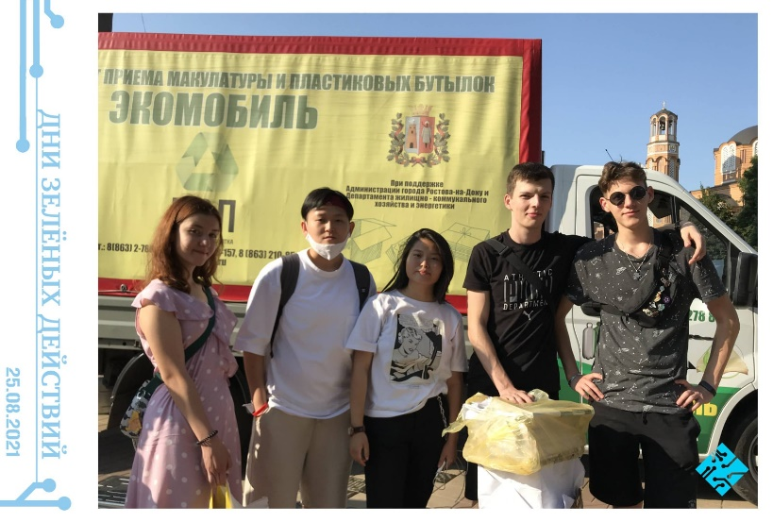

25 августа активисты факультета КТиИБ приняли участие в всероссийском марафоне народных инициатив "Дни зелёных действий". В этот солнечный день ребята сдали макулатуру около Донской государственной публичной библиотеки и получили позитивные эмоции. Учебный год ещё не стартовал, но активисты факультета уже начали творить добрые дела и участвовать в различных мероприятиях.
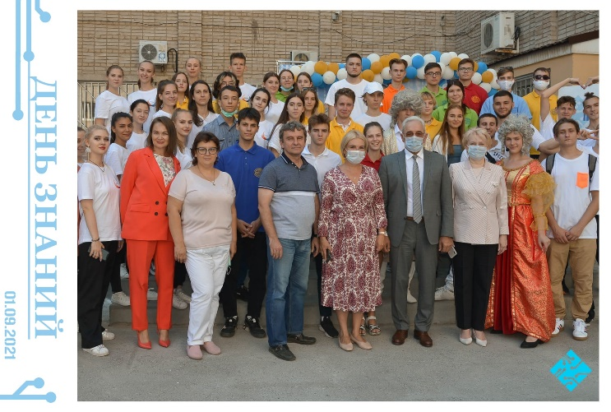
1 сентября во дворе юридического факультета состоялась линейка, посвященная Дню Знаний. Все факультеты и студенческие организации собрались на этом празднике вместе с первыми лицами университета, чтобы поздравить первокурсников с поступлением и пожелать дальнейших успехов в учебе.
Празднование сопровождалось задорными танцами, песнями и другими невероятным выступлениями студентов.
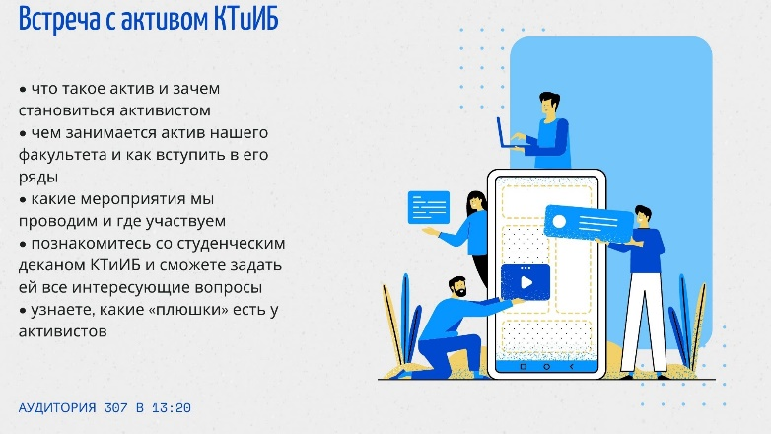
9 сентября 2021 года состоялось первое собрание студенческого актива ФКТиИБ для первокурсников! Встреча прошла в теплой дружеской атмосфере
На собрании первокурсники узнали:
- что такое актив и зачем становиться активистом;
- чем занимается актив факультета и как вступить в его ряды;
- какие мероприятия проводятся и где участвует факультет;
- познакомились со студенческим деканом КТиИБ и задали ей все интересующие вопросы.

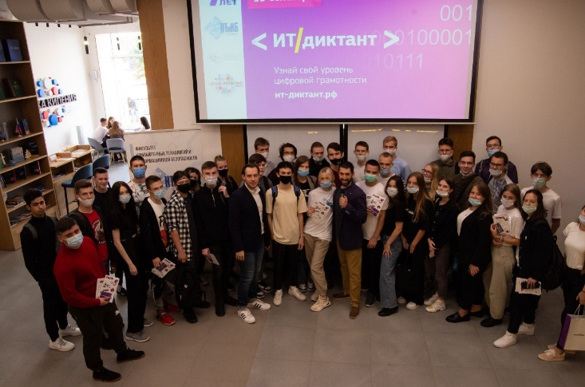
13 сентября прошел онлайн ИТ-диктант, приуроченный к всероссийскому дню программиста
День IT-грамотности проходит не первый год и призван определить общий уровень информационной грамотности населения. Студенты ФКТиИБ приняли активнейшее участие как в самом диктанте, так и в его проведении и показали непременно высокие результаты.

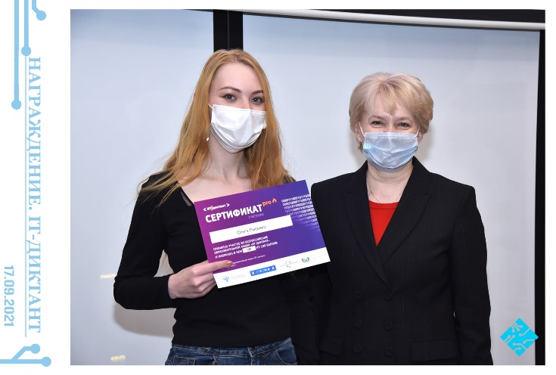
17 сентября в Точке Кипения РГЭУ (РИНХ) прошло вручение сертификатов отличившимся участникам ИТ-диктанта. С выдающимися результатами поздравила собравшихся ректор университета Макаренко Елена Николаевна. Она пожелала дальнейших успехов и повышения своих компетенций, в чем несомненно студентам поможет наш университет РГЭУ (РИНХ). На вручении также присутствовали Декан факультета Компьютерных Технологий и Информационной Безопасности Тищенко Евгений Николаевич, проректор по развитию образовательных программ и цифровой трансформации Радченко Юрий Владимирович и представители передовых IT-компаний города. После вручения IT-деятели поделились со студентами интересной и полезной информацией в формате презентаций.
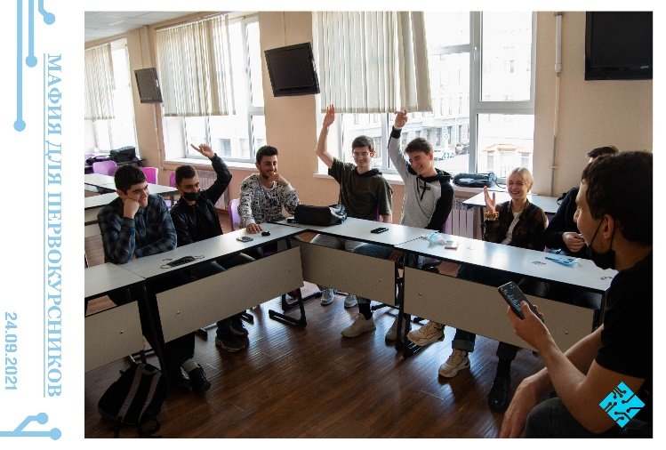
24 сентября на факультете КТиИБ прошла супер - захватывающая игра Мафия для первокурсников. Основная задача мероприятия была познакомиться с ребятами и показать какая тёплая и дружеская обстановка царит у нас на факультете. Игра удалась на славу: все зарядились невероятной энергией, весельем, а главное- стали одной большой и дружной командой, чтобы найти и победить главного злодея игры - Мафию.

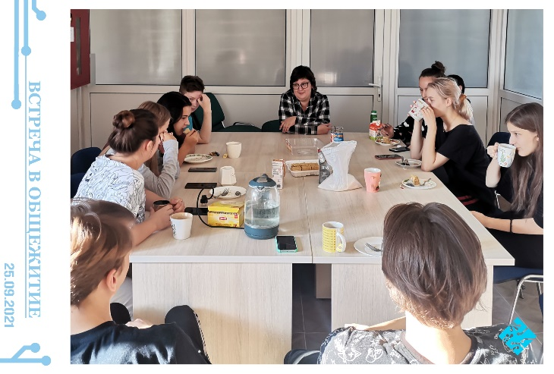
25 сентября в студенческом общежитии на Гвардейском переулке 6 состоялась встреча со студентами ФКТиИБ. Заместитель декана по воспитательной работе Лозина Екатерина Николаевна рассказала первокурсникам о порядке, установленном в общежитии, правилах, при которых студенты живут друг с другом, и обо всех нюансах, которые могут быть полезны и интересны. Также студенты получили ответы на интересующие их вопросы. После делового разговора, все продолжили беседу в более комфортной обстановке, пили чай, знакомились друг с другом и разговаривали на отвлеченные темы.

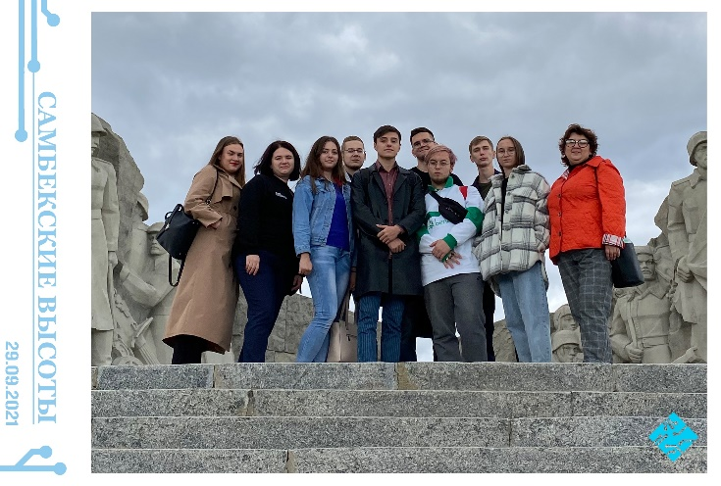
27 сентября студенты ФКТиИБ посетили Мемориал Славы "Самбекские высоты". Памятник представляет собой две бетонные подковообразные стены, символизирующие две стрелковые дивизии, освобождавшие эти места, является самым крупным на территории Ростовской области, а также находится в одноимённом военно-историческом музейном комплексе Великой Отечественной войны. Ребята насладились поездкой, узнали больше об истории данного мемориала и его значимости для жителей Ростовской области.
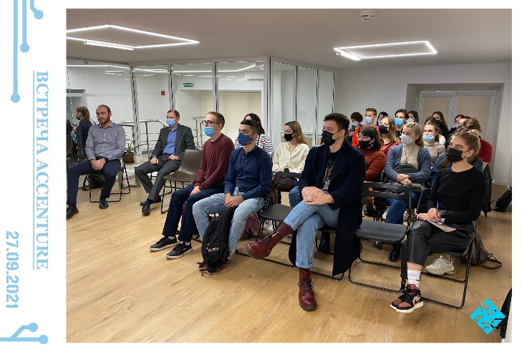
29 сентября в Точке кипения РГЭУ (РИНХ) состоялась встреча сотрудников партнера Университета - технологической компании Accenture со студентами факультетов УЭФ и КТиИБ Ребятам рассказали, как экономический бэкграунд и уверенные знания английского языка помогают SAP аналитикам. Выступление специалистов вызвало большой интерес, ребята активно задавали вопросы. Кроме того, всем участникам представилась возможность попасть на бесплатный образовательный курс на платформу Learning hub 2.0 от компании Accenture. Встречу организовали доцент факультета КТиИБ Сергей Ашотович Назарян и заместитель декана УЭФ по воспитательной и профориентационной работе Екатерина Федоровна Кузменькова.

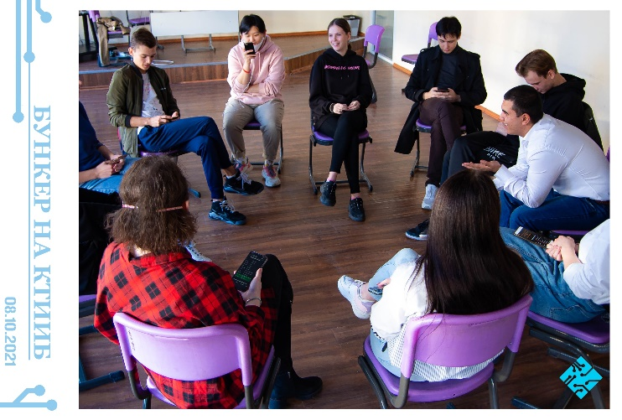
8 октября прошла игра "Бункер" среди первокурсников. Так как она дискуссионная, то важно было правильно преподнести достоинства и недостатки выпавшего персонажа так, чтобы именно ты со своей новой ролью смог попасть в бункер и выжить. Несмотря на то, что кто-то смог справится с этой задачей, а кто-то нет, все насладились игрой, никто не ушел расстроенным.
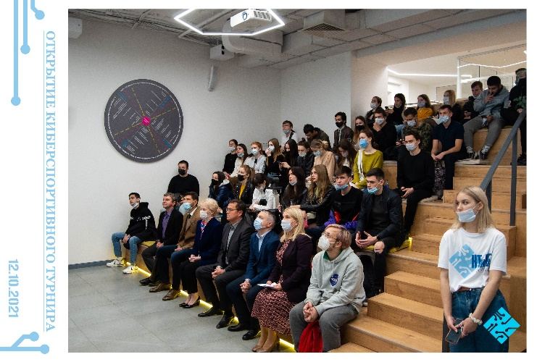
12 октября в Точке Кипения РГЭУ (РИНХ) состоялось открытие Киберспортивного Турнира. Ректор РГЭУ (РИНХ) Елена Николаевна Макаренко рассказала о уже имеющихся достижениях вуза в киберспортивных соревнованиях, а также про перспективы данного направления. Была опубликована сетка команд с дисциплинами. Турнир продлится по 16 октября.
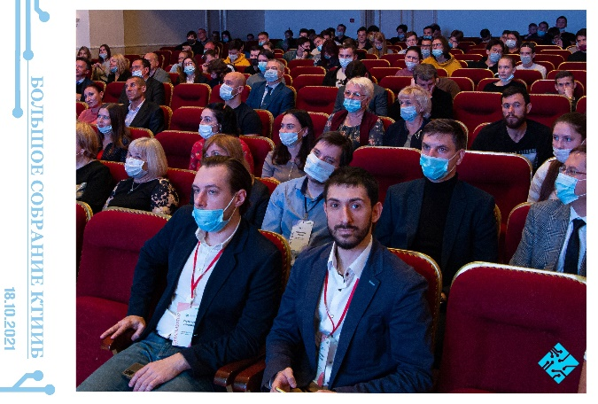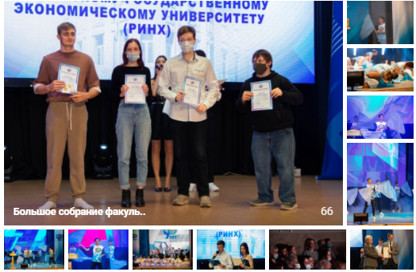
18 октября в актовом зале прошло Большое собрание факультета Компьютерных технологий и информационной безопасности посвящённое 90-летию РГЭУ(РИНХ). Торжество началось с массового концертного номера, посвященного юбилею университета. Также было представлено видео про все достижения РГЭУ(РИНХ) за такой немалый промежуток времени. В ходе мероприятия были награждены памятными грамотами и медалями: ветераны, выпускники, преподаватели, сотрудники и студенты ФКТиИБ.

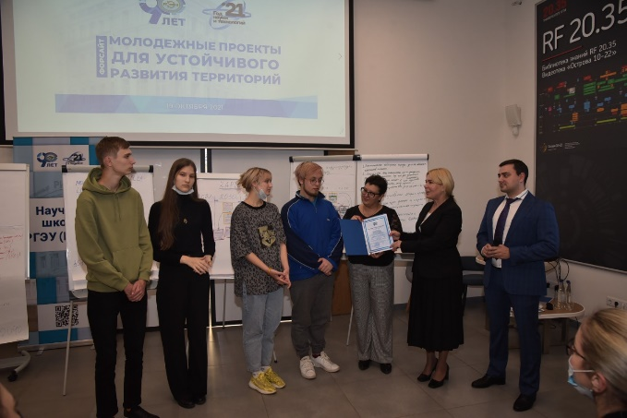
19 октября прошла Форсайт-сессия "Молодёжные проекты для устойчивого развития территорий", проводимая в рамках мероприятий, посвящённых 90-летию РГЭУ (РИНХ). Команда факультета Компьютерных технологий и информационной безопасности в составе: Мищенко Ольга, Маврова Александра, Марков Александр, Блезнюк Даниил, под руководством Лозиной Е.Н. приняли участие в форсайт-сессии и были награждены благодарственными письмами.
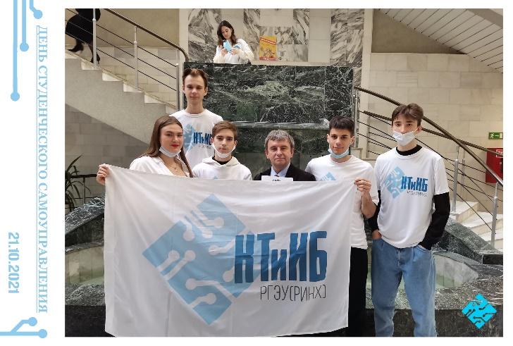
21 октября в мраморном корпусе РГЭУ (РИНХ) прошел день студенческого самоуправления, приуроченный к 90-летию университета. В честь этого была устроена выставка студенческих организаций, а их руководители награждены благодарственными письмами и поздравлены ректором и проректором по внеучебной работе. В конце торжества своими выступлениями порадовали ребята из Студенческого совета и коллектив ALT из Студенческого культурного центра.
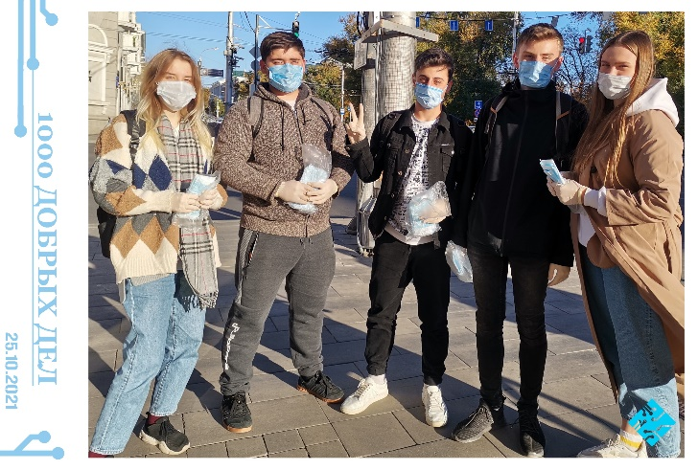
25 октября активисты ФКТиИБ снова вышли на спасение мира! В их руках были маски, которые они раздавали прохожим, чтобы уберечь их от заболеваний. Итоги дня: Зарядили хорошим настроением Раздали все маски Никто не пострадал.
22 и 25 ноября студенты факультета КТиИБ в дистанционном формате провели ученикам Ростовской области лекции на тему высших учебных заведений.
Школьникам рассказали о различиях между средними и высшими учебными заведениями, чем отличаются лекции от практики и о системе оценивания. Также ребятам провели краткий экскурс по достижениям РГЭУ(РИНХ) и местной Точке Кипения, где происходят различные мероприятия.
Более того будущие студенты узнали получше о нашем факультете КТиИБ, какие направления он реализует и кем могут стать будущие выпускники.
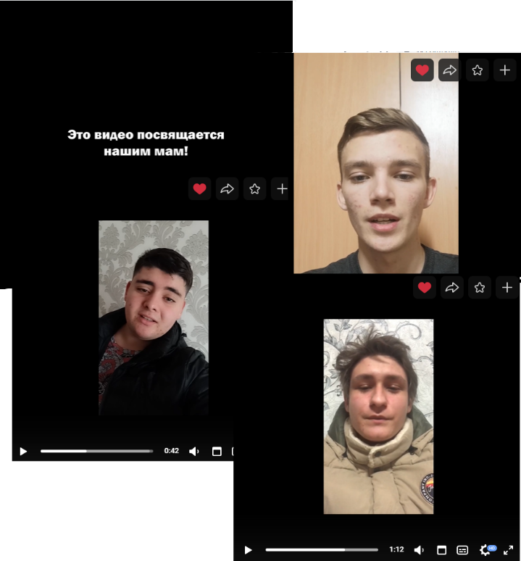
28 ноября во всем мире отмечается День матери. Студенты факультета поздравили всех наших мам с этим днем, сказали им спасибо, за то, что мамы дарят нам тепло, нежность, ласку и заботу, которые вы всегда так искренно отдаёте нам.
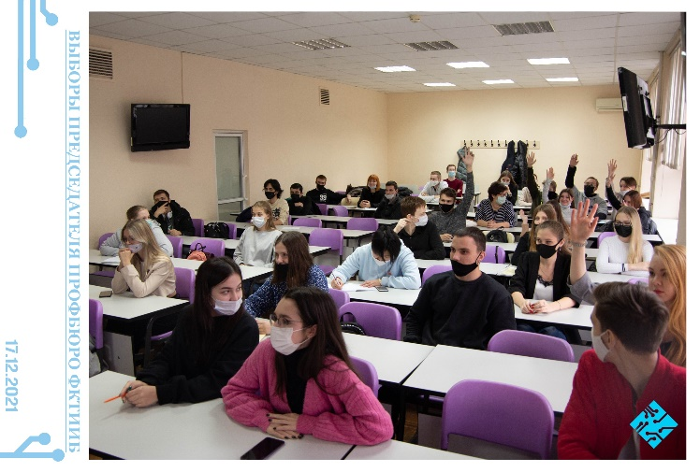
17 декабря прошли выборы председателя профбюро на нашем факультете.
Двое избиравшихся кандидата, Скомаха Александр и Стокозов Валентин, рассказали о своей активной деятельности, планах на будущее и почему они захотели занять должность председателя.
Более того выступили с речью бывший председатель Болгова Анастасия, её заместитель Шаварина Александра, рассказали о проделанной ими работе и поддержали ребят. Также пару теплых слов сказала и пожелала удачи заместитель декана по воспитательной работе Лозина Екатерина Николаевна.
Абсолютным большинством на данную должность был избран Стокозов Валентин. Его заместителем стал Тимошев Рифат.
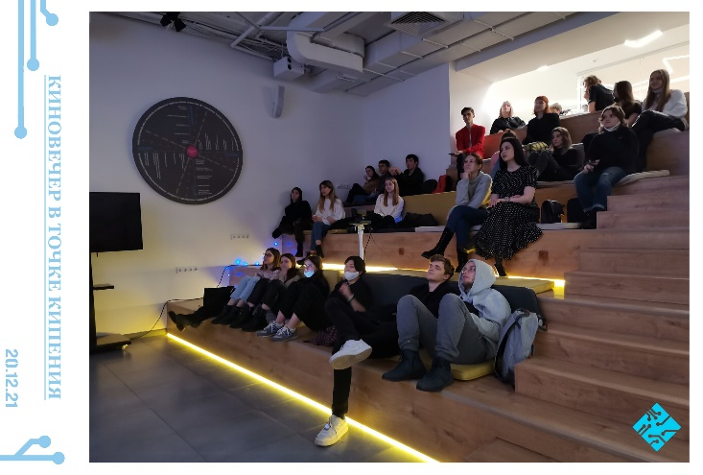
20 декабря состоялся кинопоказ в Точке Кипения РГЭУ (РИНХ).
В преддверии праздников для новогоднего киновечера был выбран мультфильм "Кошмар перед рождеством". В тёплой и уютной обстановке ребята смогли насладиться вечером, захватив различные сладости и друзей для просмотра, а также зарядиться новогодним настроением.
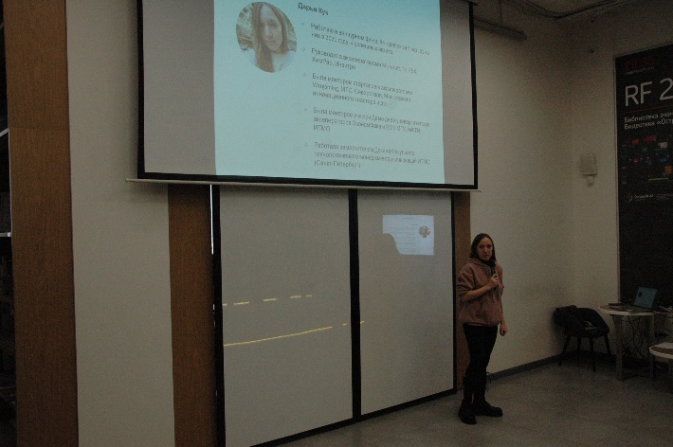
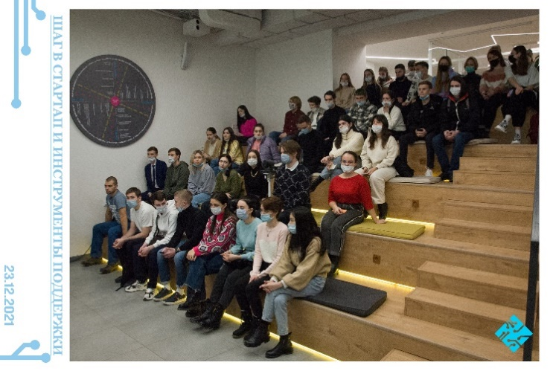

23 декабря в Точке Кипения РГЭУ (РИНХ) состоялось мероприятие "Шаг в Стартап и инструменты поддержки".
В течение этого дня студенты к чему многие авторы бизнес-проектов шли годами и получили ответы на вопросы, как устроено технологическое предпринимательство и как реализовать собственные идеи.
Ведущим спикером всего мероприятия была Дарья Кук, она рассказала все о предпринимательстве в сфере IT и об успешном стартапе. В качестве интерактива была проведена деловая игра, где ребята научились работать в команде и не только.
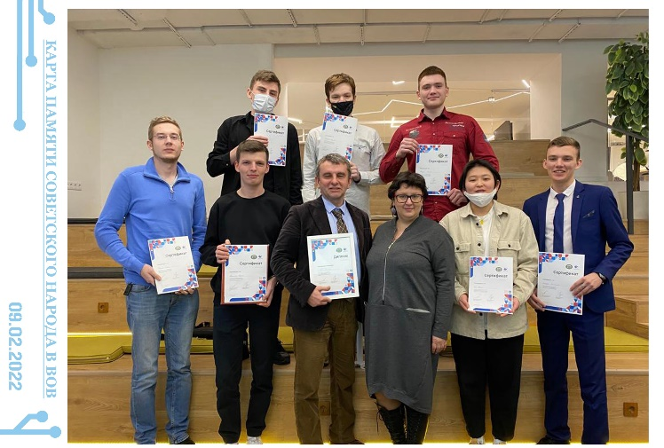
9 февраля на площадке университетской Точки кипения студенты факультета приняли участие в обучающем квесте, посвященном памяти советского народа в Великой Отечественной войне. Участники изучали исторические места города Ростова-на-Дону и создавали концепции проектов, рассказывающих о подвигах наших солдат в освобождении города. По итогам команда факультета заняла 1 место
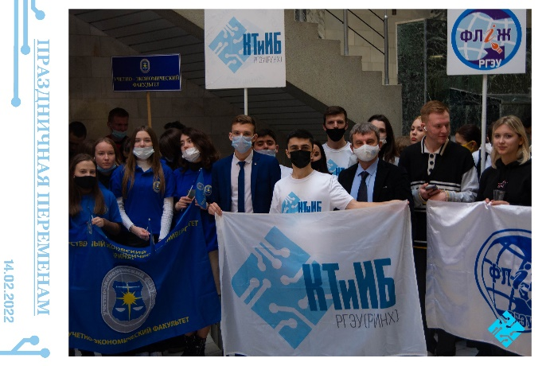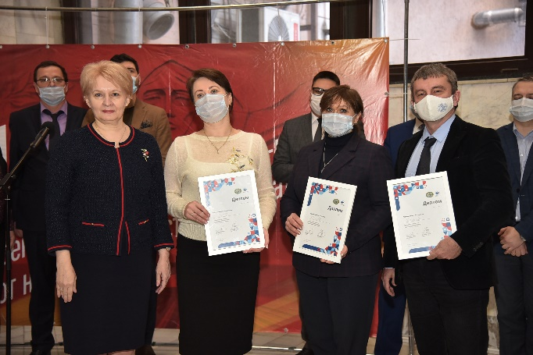
14 февраля – памятный день в истории города Ростова-на-Дону. В 1943 году советские войска окончательно освободили город от немецко-фашистских захватчиков.
В честь этого знаменательного дня в мраморном холле РГЭУ (РИНХ) состоялась праздничная перемена с участием активистов факультетов, студенческих объединений, спортсменов и почетных гостей.

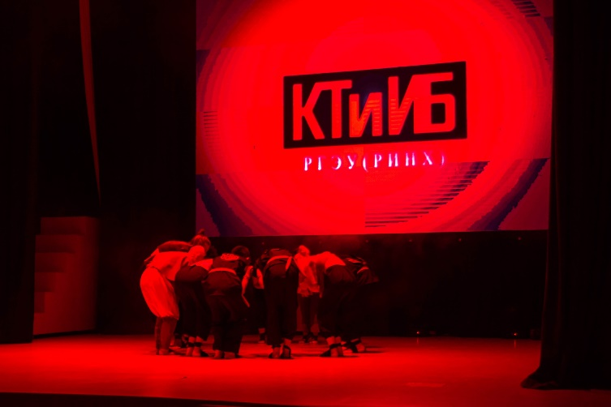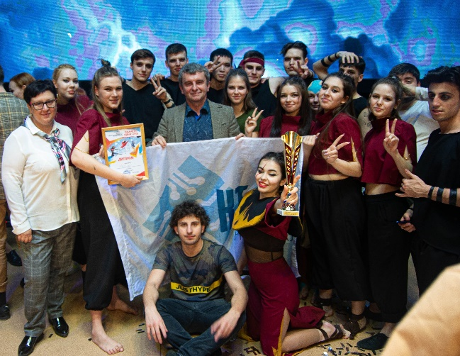
Темой "Планеты РИНХ 2021" стала «Планета фантастики». Студенты факультета представили яркие и зажигательные номера с самыми известными и необычными персонажами. Благодаря слаженности коллектива и поддержке родного факультета наши ребята с ФКТиИБ заняли 3 место!
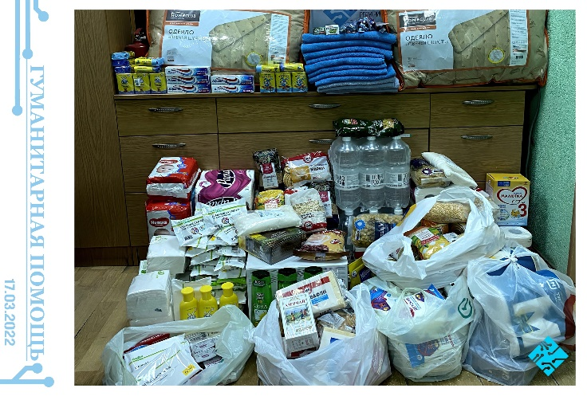
В марте на факультете Компьютерных Технологий и информационной безопасности был организован сбор гуманитарной помощи беженцам. Студенты и преподаватели принесли предметы первой необходимости: продукты питания, предметы личной гигиены, вода, вещи для ухода за детьми и прочее. Все было собрано и доставлено жителям Донбасса.
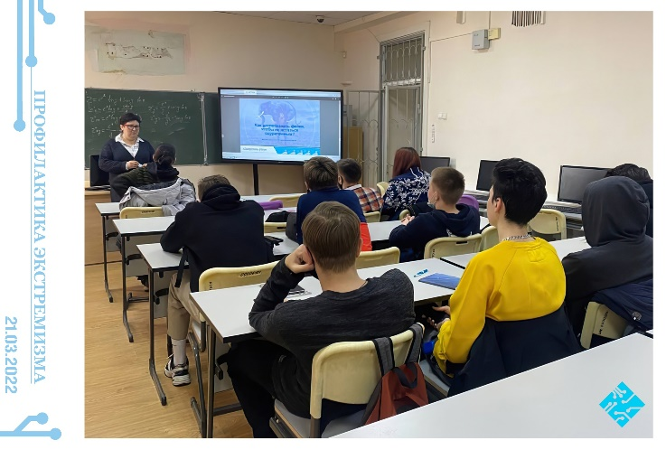
На территории Ростовской области реализуется программа «Профилактикум», которая включает в себя набор мероприятий по профилактике экстремизма в студенческой среде.
В связи с чем 10, 14 и 15 марта состоялись информационные встречи в очном и дистанционном формате, где преподаватели факультета Компьютерных технологий и информационной безопасности, а именно: Лозина Е.Н. - кафедра ИСиПИ, Серпенинов О.В. - кафедра ИТиЗИ, Казармщиков В.М - кафедра ИТиЗИ рассказали студентам о главных ловушках соц сетей и о том, какой вред может нанести вброс фейковой информации, которую современный пользователь читает взахлеб. Студенты факультета КТиИБ узнали о том, как не стать обманутым и избежать развития экстремизма в социальных сетях.
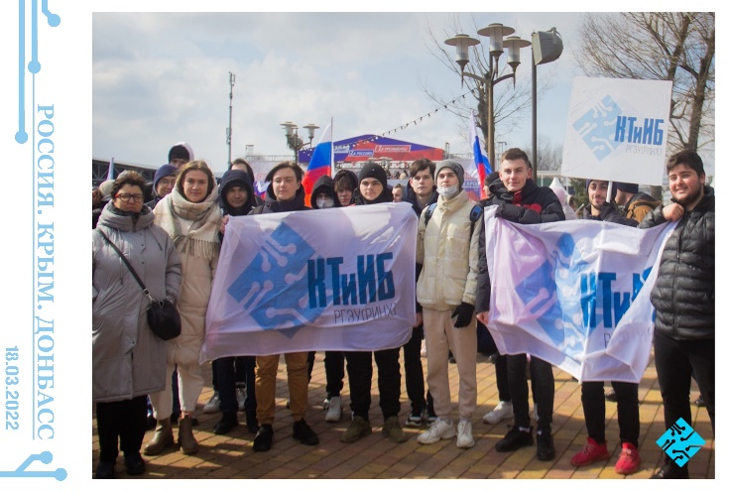
«Россия. Крым. Донбасс.» Именно так назывался концерт, состоявшийся 18 марта в Левобережном парке, а посвящен он был восьмилетию присоединения Крыма к России.
Студенты факультета Компьютерных технологий и информационной безопасности с удовольствием посетили данное мероприятие, насладились выступлениями артистов и зарядились отличным настроением.
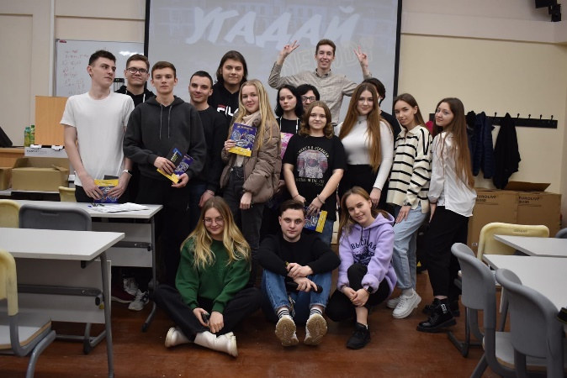
15 марта, на факультете Компьютерных Технологий и Информационной Безопасности, было проведено мероприятие «Угадай Мелодию». Организаторам выступал СтудПрофкомРИНХ В финале факультет прошла группа ИБ-311 (профорг: Валентин Стокозов).
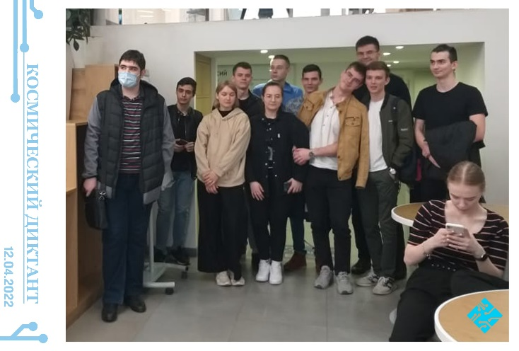
12 апреля на базе Точки кипения РГЭУ (РИНХ) работала площадка «Всероссийского Космического Диктанта». Диктант состоял из 30 вопросов. Спикерами диктанта выступили члены экипажа Международной космической станции, представители Госкорпорации «Роскосмос». Факультет КТиИБ был представлен студентами группы ИБ-311.
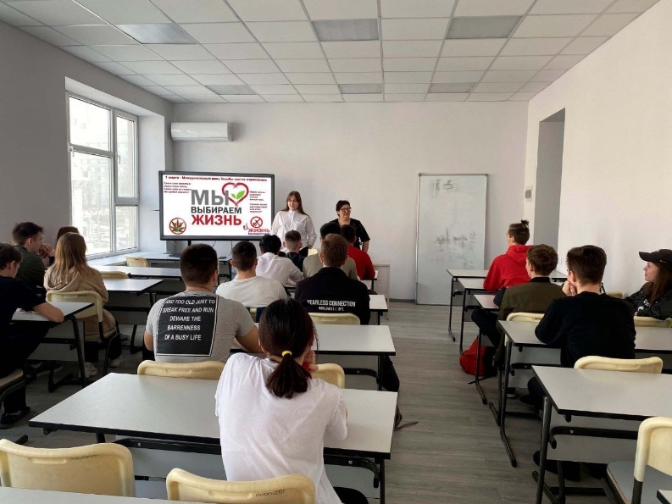
8 апреля 2022 года студенты первого – третьего курса факультета компьютерных технологий и информационной безопасности приняли участие в профилактической встрече антинаркотического характера.
Заместитель декана Лозина Е.Н. ознакомила обучающихся с законодательством РФ в сфере незаконного наркооборота; довела до участников встречи информацию об основных причинах и факторах, способствующих употреблению запрещенных средств, о последствия употребления в немедицинских целях наркотических средств и психотропных веществ, озвучила рекомендации по ведению здорового образа жизни.
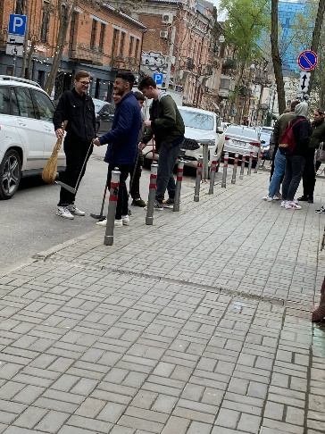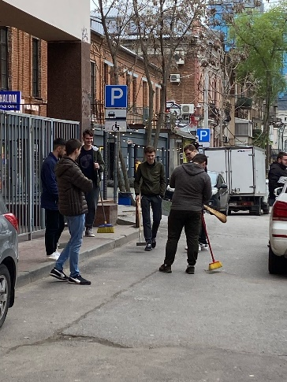
16 апреля 2022 года прошёл традиционный городской субботник на территории города Ростова-на-Дону.
Студенты 1-3 курса факультета Компьютерных технологий и информационной безопасности приняли активное участи в благоустройстве территории возле нашего университета.
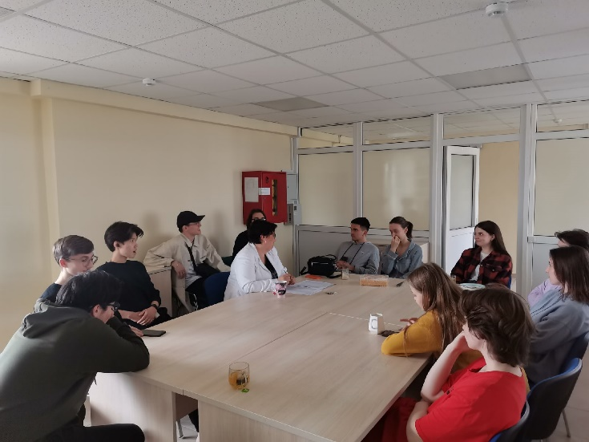
19 апреля в студенческом общежитии на Гвардейском переулке 6 состоялась встреча со студентами ФКТиИБ.
Заместитель декана по воспитательной работе Лозина Екатерина Николаевна напомнила студентам о правилах проживания в общежитии, рассказала о грядущих ремонтных работах, а также ответила на все интересующие их вопросы.
После делового разговора, все продолжили беседу в более комфортной обстановке, пили чай и разговаривали на отвлеченные темы.
6 мая в стенах нашего университета в мраморном корпусе прошла праздничная перемена, посвящённая 77-ой годовщине Победы в Великой Отечественной войне!
В рамках праздничной перемены состоялись награждение победителей ежегодной эстафеты «Мемориал Героев Великой Отечественной войны» в честь Героев Советского Союза: выпускника РГЭУ (РИНХ) Григория Карповича Нестеренко и кандидата экономических наук, доцента, преподавателя вуза Николая Никифоровича Мороза
В завершение мероприятия студенты, преподаватели и сотрудники университета присоединились к Всероссийской акции «Голос Победы»
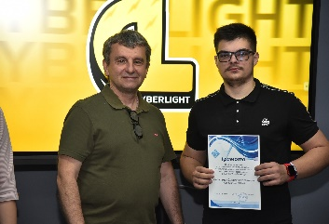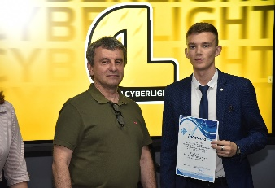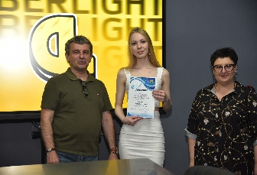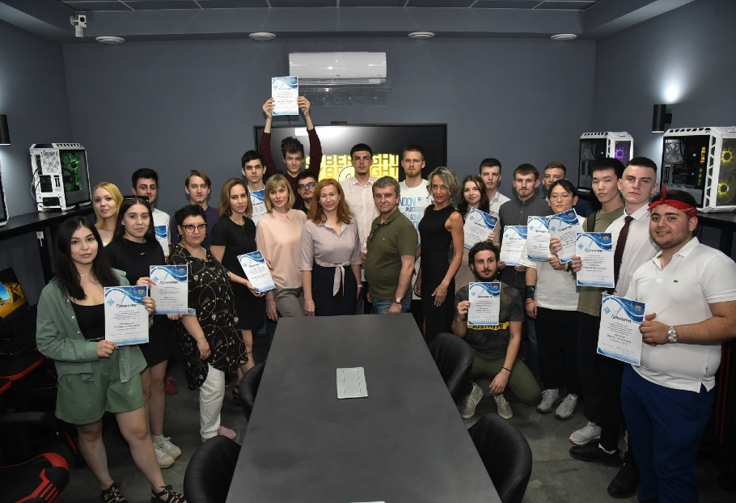
7 июня в Киберспортивном студенческом клубе РГЭУ (РИНХ) Cyber Light RSUE состоялось награждение студентов факультета Компьютерных технологий и информационной безопасности за активное участие в спортивно-оздоровительной и воспитательной работе факультета.
Грамотами за активное участие в студенческой жизни факультета Компьютерных технологий и информационной безопасности в 2021/2022 учебном были отмечены Литвинова Елизавета, Леонтьев Сергей, Стокозов Валентин, Лысенко Ольга, Бабаханян Айк, Бутенко Владимир, Минасян Эдгар, Панкратова Светлана, Порожнин Вадим, Шаварина Александра, Эрдниев Арслан, Шевченко Карина, Хан Ульяна, Тимошев Рифат, Субботин Владислав, Саркисян Давид.
Лучшими спортсменами факультета в 2021-2022 учебном году названы: Морозов Савва, Поливода Сергей, Середа Валерий, Дробот Илья, Бабаханян Айк, Леонтьев Сергей, Стокозов Валентин, Таранец Ксения, Ставчанский Олег и Фирсов Станислав.
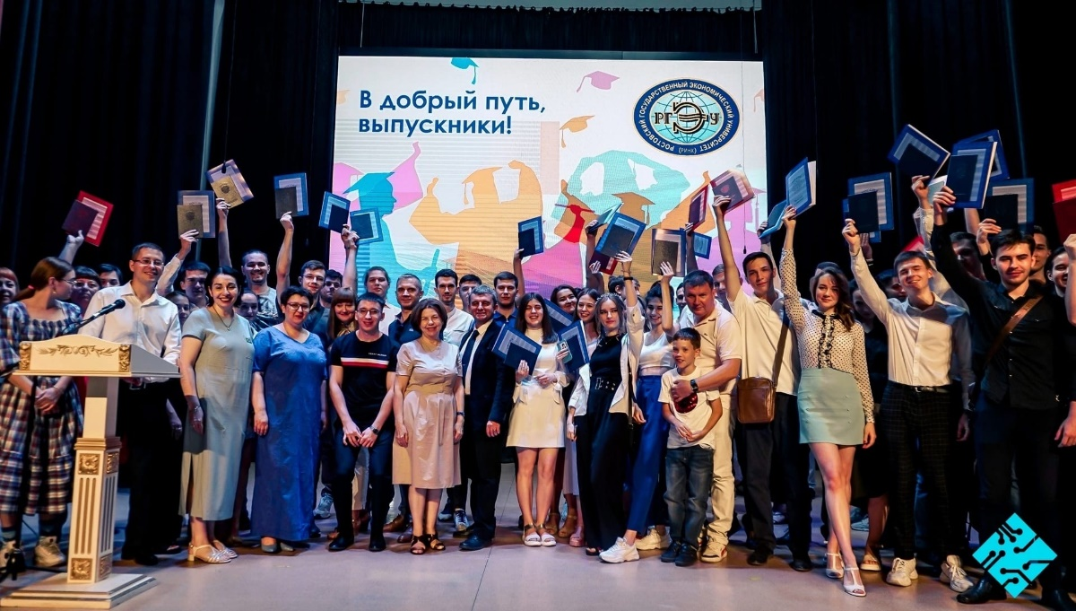
8 июля 2022 года на факультете Компьютерных технологий и информационной безопасности РГЭУ(РИНХ) получили дипломы 90 выпускников бакалавриата, из них 16 – красные.
Выпускники факультета уже состоявшиеся профессионалы: разработчики программ, специалисты в области кибербезопасности, бизнес аналитики в ИТ-сфере. Победители и призёры престижных международных и всероссийских конкурсов, олимпиад и хакатонов.
На церемонии вручения дипломов в актовом зале главного корпуса университета присутствовали ректор университета Елена Макаренко, проректор по развитию образовательных программ и цифровой трансформации Юрий Радченко, директор института магистратуры Елена Иванова, декан факультета Евгений Тищенко, заведующие кафедрами, преподаватели, родные и друзья выпускников. В зале царила атмосфера праздника.

В рамках профессионального воспитания студенты факультета активно занимаются проектной деятельностью, принимают активное участие в работе хакатонов, занимая призовые места.

Информационной студенческой службой факультета подготавливается и размещается информация об основных государственных праздниках, истории возникновения и ключевых событиях в рамках памятных дат.

Таким образом, в целом воспитательная работа находится на хорошем уровне, носит системный, целостный, личностно-ориентированный, творческий характер, находится в постоянном развитии, расширении форм воспитательной работы.

5. Спортивно-оздоровительная работа
Студенты и профессорско-преподавательский состав РГЭУ (РИНХ) поддерживают традиции «Вуза здорового образа жизни».
В спортивно-массовую работу вовлечено около 80% студентов университета.
В Ростовском государственном экономическом университете (РИНХ) работают 15 спортивных секций.
За отчетный период времени было проведено 77 спортивно-оздоровительных мероприятия.
Из них традиционные:
- Спартакиада студентов РГЭУ (РИНХ), проходит с февраля по май 2022 года по девяти видам спорта видам спорта: киберспорт, стритбол жен, стритбол муж, шахматы, бадминтон, волейбол 3х3 жен, волейбол 3х3 муж, футзал, дартс. Призерами стали команды: 1 место – УЭФ, 2 место – КТиИБ, 3 место – ФЭК.
- Спартакиада Первокурсника РГЭУ (РИНХ), проходит с октября по декабрь 2022 года по девяти видам спорта видам спорта: киберспорт, стритбол жен, стритбол муж, шахматы, бадминтон, волейбол 3х3 жен, волейбол 3х3 муж, футзал, дартс. Призерами стали команды: 1 место – ЮФ, 2 место – КТиИБ, 3 место – МиП.
- Спартакиада ППС и сотрудников РГЭУ (РИНХ) «Бодрость и здоровье», январь 2022 г., в которой участвовало 13 команд по 5 видам спорта: дартс, шахматы, киберспорт, настольный теннис. Призерами стали команды: 1 место – Ректорат, 2 место – КТиИБ, 3 место – ФЭК.
- Мемориала героев Великой Отечественной войны, студентов РГЭУ (РИНХ) Нестеренко Г.К. и Мороза Н.Н. проходил в дни празднования 76-ой годовщины победы в Великой Отечественной войне, в формате легкоатлетической эстафеты.
- VII Легкоатлетического пробег памяти Б.А. Кабаргина «Осенний лист»
прошел в г. Ростове на-Дону 5 ноября 2022 г. В пробеге традиционно участвовала команда Ростовского государственного экономического университета РИНХ (РИНХ). На финише забега одним из лидеров пятидесяти километровой дистанции стали профессор кафедры ФВ,СиТ Быков Н.Н. и профессор кафедры ИНиП Самыгин П.С.
Всероссийский день ходьбы проходил 2 октября 2022 г. в г. Ростове-на-Дону. Команда нашего университета, во главе с деканом факультета компьютерных технологий и информационной безопасности Тищенко Е.Н., приняла активное участие в данном спортивно-массовом мероприятии.
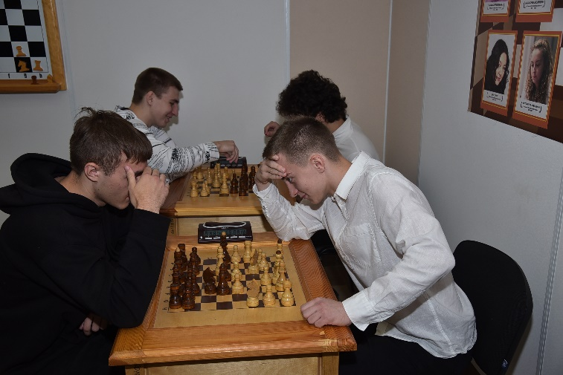
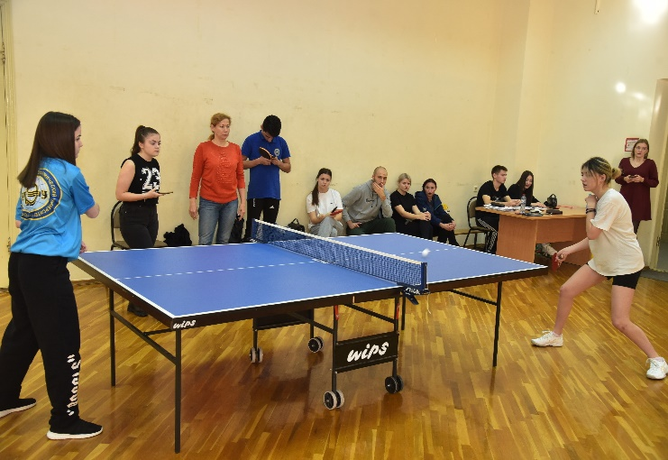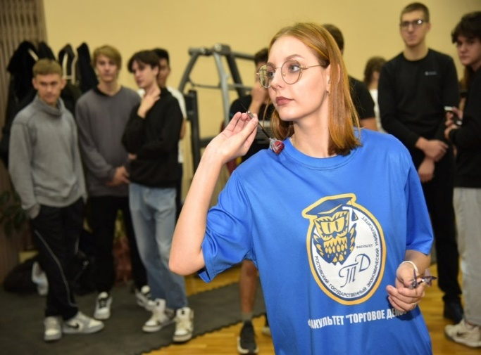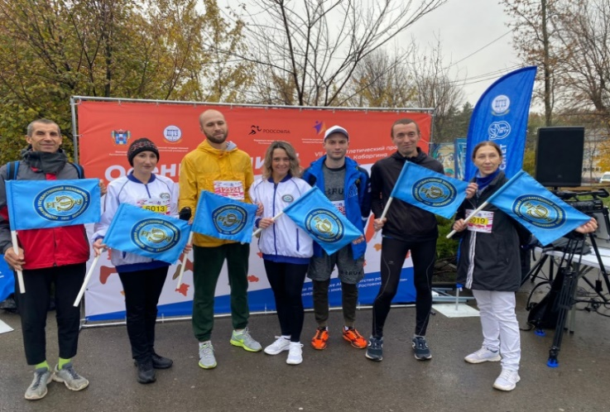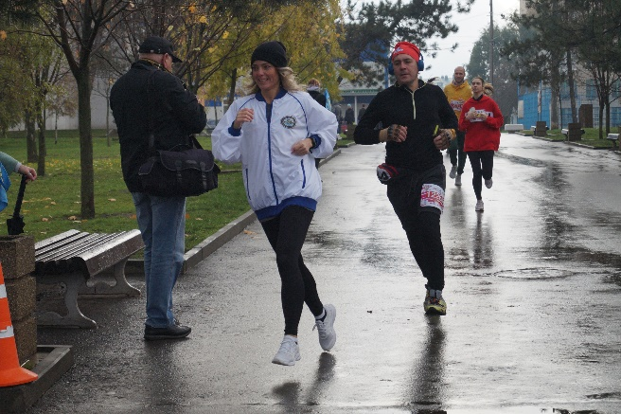
Сборные команды студентов РГЭУ (РИНХ) в сентябре-декабре 2022 года участвовали в Фестивале студенческого спорта Ростовской области по двенадцати видам спорта: уличный баскетбол (муж.), уличный баскетбол (жен.), бильярдный спорт – пул, спортивное ориентирование, пляжный волейбол (муж.), пляжный волейбол (жен.), спортивный туризм, дартс (муж.), дартс (жен.), бадминтон, борьба вольная, борьба греко-римская заняв лидирующее положение в общем зачете.
Чемпионатах Ростовской области среди студентов в феврале-мае 2022 года по четырнадцати видам спорта уличный баскетбол (муж.), уличный баскетбол (жен.), волейбол (ж.), спортивный туризм, дартс(муж.), дартс (жен.), бадминтон, борьба вольная, самбо, дзюдо, плавание, настольный теннис, бокс, легкая атлетика.
В университете активно функционируют спортивные клубы: боксерский, бильярдный, шахматный, туристический и студенческий спортивный клуб «БАРС-РГЭУ».
Боксерский клуб РГЭУ (РИНХ) им. Дмитрия Кудряшова на протяжении многих лет является чемпионом среди ВУЗов Ростовской области, является одним из сильнейших клубов России и Юга России. Члены боксерского клуба защищали честь нашего университета на соревнованиях различного уровня.
Самыми яркими победами за отчетный период являются:
Воспитанник боксерского клуба РГЭУ (РИНХ) Вадим Туков продолжает уверенно прокладывать себе дорогу к вершинам мировых рейтингов. В сентябре 2022 года в г. Челябинск он одержал очередную победу на профессиональном ринге над Брайном Дэмиен Чавес на турнире под эгидой RCC Boxing Promotions.
Аспирант нашего университета Харитон Агрба 11 октября в Уфе, одержал значимую победу в профессиональном боксе над соперником, ранее не знающим поражений Андреем Майк.
Член боксёрского клуба РГЭУ(РИНХ) студент Юридического факультета Хасан Баштыгов (группа ЮР-641) стал чемпионом вооружённых сил Российской Федерации и выполнил норматив мастера спорта России.
Представительница прекрасной половины боксерского клуба Анастасия Маркова стала бронзовым призером Чемпионата России по боксу среди женщин в октябре 2022 года.

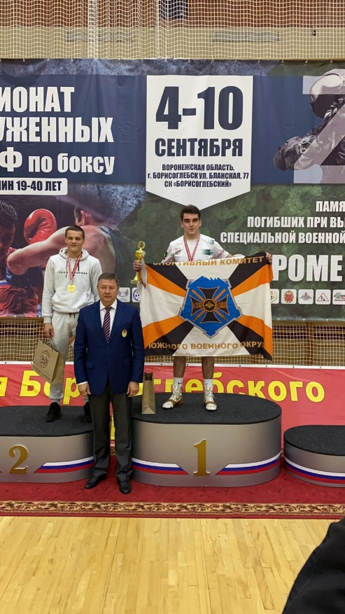
Спортсмены шахматного клуба РГЭУ (РИНХ) им. Екатерины Ковалевской участвовали в соревнованиях различного уровня.
Самым значимым событием за прошедший период стала победа студента РГЭУ (РИНХ) факультета компьютерных технологий и информационной безопасности Международного гроссмейстера, Андрея Есипенко в рамках онлайн-турнира Airthings Masters – первого турнира серии Champions Chess Tour.
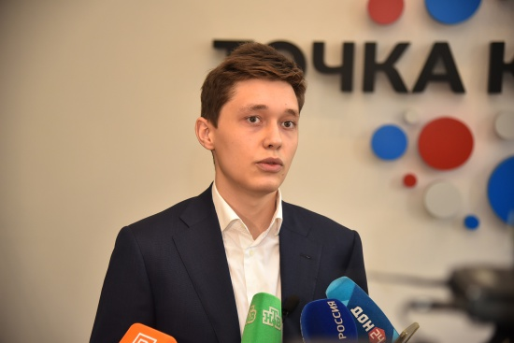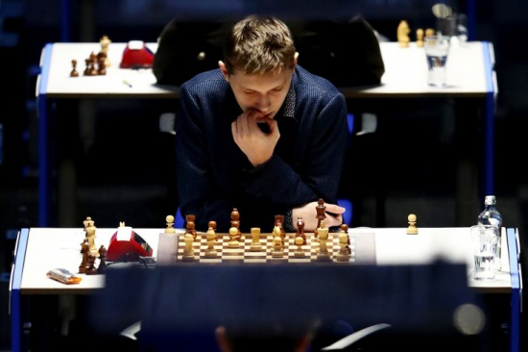
Спортсмены бильярдного клуба нашего университета достигли высоких результатов на соревнованиях мирового уровня.
Студент учетно-экономического факультета РГЭУ (РИНХ) Иосиф Абрамов возглавляет рейтинг сильнейших бильярдистов мира. Он трехкратный чемпион мира, трехкратный обладатель Кубка мира, Победитель Кубка чемпионов, пятикратный Победитель первенства России, чемпион России среди мужчин, победитель Первенства мира, призер многочисленных турниров.
В сентябре 2022 года Иосиф Абрамов стал победителем «Кубка Кремля», который имеет статус этапа Кубка мира.
С 19 по 23 октября в Оренбурге прошел Чемпионат России по бильярдному спорту «Комбинированная пирамида» среди мужчин и женщин. За звание чемпиона боролись Иосиф Абрамов и выпускник РГЭУ (РИНХ) Никита Ливада. Двукратным чемпионом России стал Иосиф Абрамов.

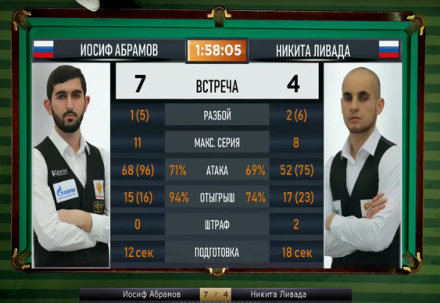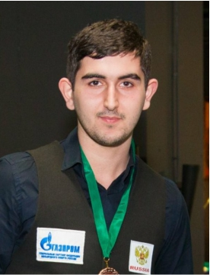
Киберспортивный клуб РГЭУ (РИНХ) был создан в мае 2020 года в русле современных тенденций развития студенческой спортивной инфраструктуры в России. На сегодняйший день более 200 студентов университета являются участниками этого клуба. В соревнованиях университет представлен во всех топовых спортивных дисциплинах, таких как CS:GO, DOTA-2, StarCraft-2, HearthStone, ClashRoyale, LeagueofLegends, Warcraft3: Reforged.
Клуб является членом Всероссийской киберспортивной лиги. Ростовской киберспортивной лиги.
За отчетный перион участники киберклуба приняли участие в
Всероссийском турнире по компьютерному спорту «Кубок российского студенчества по Counter-Strike»;
Традиционном Кубке депутата Государственной Думы Федерального созыва РФ Ларисы Тутовой;
Отборочные игры на ВКСЛ, Финалы и полуфиналы РКСЛ;
В киберспортивных игры АССК России года в онлайн формате. Команда студентов приняла активное участие в турниере по дисциплинам Contr-Strike и Rockert League;
В сентябре 2022 года прошел Мастер-класс-по дисциплине Dota2 от Чемпиона России Владимира Савченко,
В клубе регулярно проводятся турниры среди студентов и преподавателей университета, такие как турнир в рамках Спартакиады Первокурсника РГЭУ (РИНХ), турнир в рамках Спартакиады профессорско-преподавательского состава и сотрудников РГЭУ (РИНХ) «Бодрость и здоровье», турнир в рамках Спартакиады студентов РГЭУ (РИНХ);
Внутривузовский турнир по дисциплине Valorant и другие.

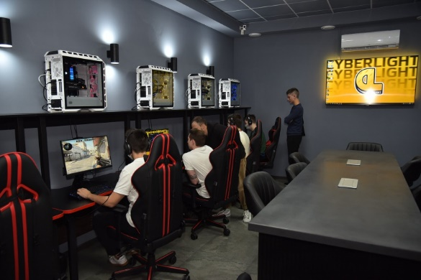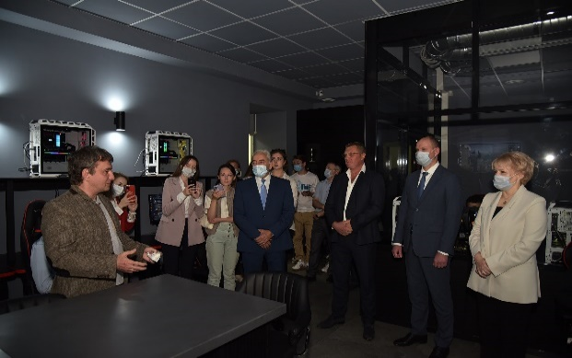

Профессиональная команда по баскетболу «БАРС-РГЭУ» участвует в Кубке России среди мужских команд сезона 2022-2023 года удерживая твердые позиции в середине турнирной таблицы.
Студенческая сборная команда по баскетболу является членом лиги АСБ и лиги МРБЛ. За отчетный период она провела около двадцати матчей. Одержав победу в половине из них. В отчетном году команда стала чемпионом:
- Открытого фестиваля по баскетболу 3х3 среди команд ЮФО и СКФО;
- Фестиваля студенческого спорта Ростовской области 2022 года.
- Чемпионом Спартакиады образовательных организаций Ростовской области 2022 года,
- Чемпионами Ростовской области по баскетболу 3Х3.
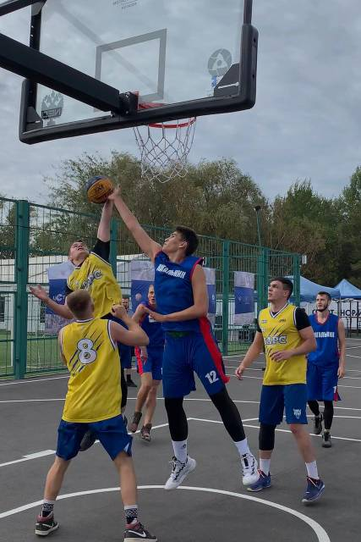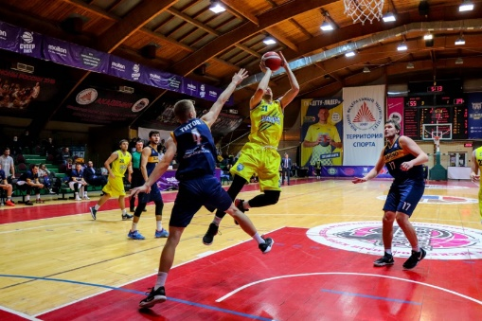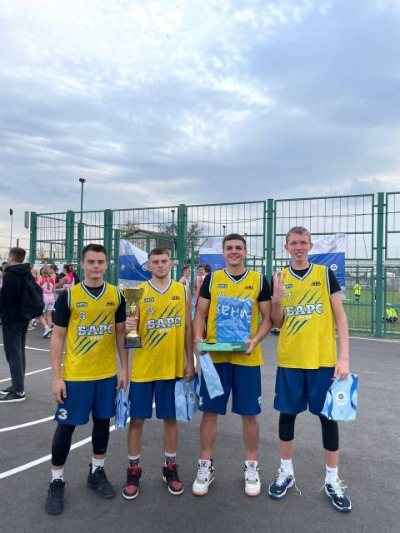

Сборная команда РГЭУ (РИНХ) по бадминтону занимает лидирующие позиции среди студенческих команд Ростовской области и региона. Бадминтонисты нашего университета добиваются побед на соревнованиях различного уровня. В этом учебном году команда стала
- Чемпионом II открытого кубка Спортивной федерации бадминтона Ростовской области;
- Серебряным призером Фестиваля студенческого спорта Ростовской области среди студентов 2022 года;
- Серебряным призером Чемпионата Ростовской области среди студентов 2022 года.
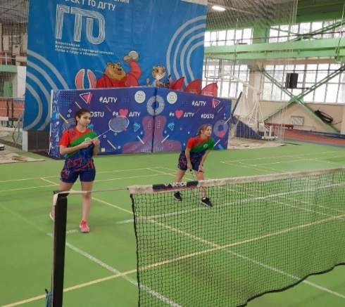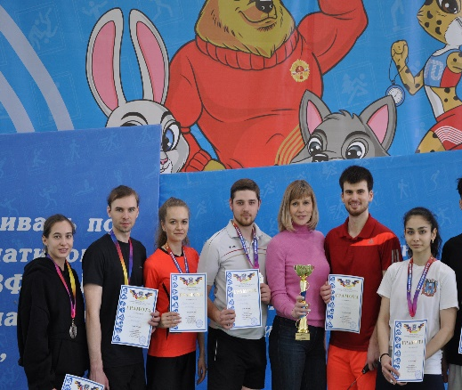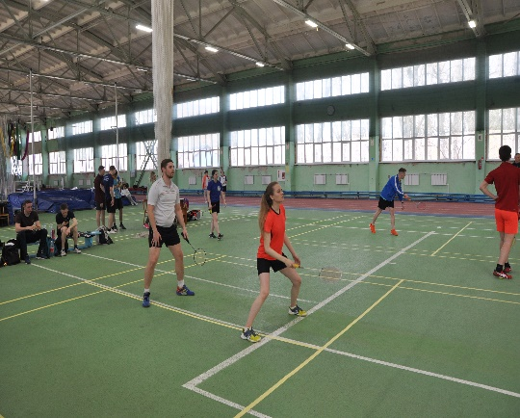
Сборная команда университета по самбо является членом Всероссийской лиги самбо, бесспорным лидером Ростовской области и юга России. Самыми яркими достижениями самбистом в отчетный период являются:
- Серебро Чемпионата России среди студентов 2022 г.;
- Команда стала участником Всероссийской Универсиады 2022 года в г. Грозный, завоевав высшие награды в трех весовых категориях;
- Победа во Всероссийских соревнования среди студентов по самбо «Кубок студенческой Лиги самбо 2022 г.»;
- Команда стала чемпионом Фестиваля студенческого спорта Ростовской области среди студентов 2022 года;
- Победителем Чемпионата Ростовской области среди студентов 2022 года.
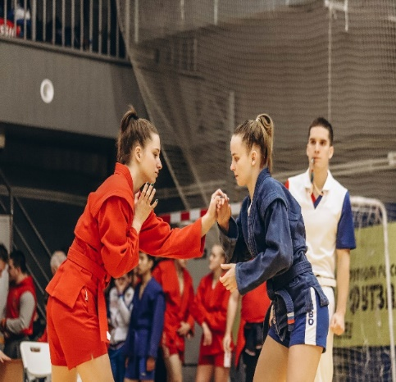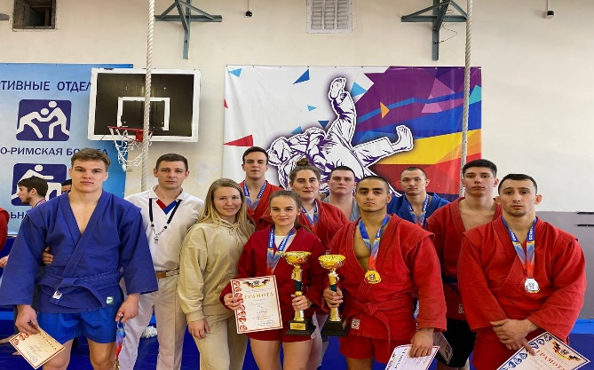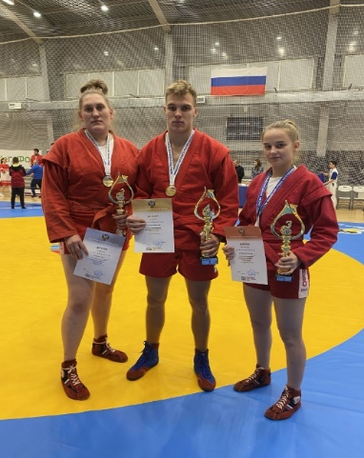
Сборная команда по Чир спорту все увереннее выходит на лидирующие позиции рейтинга Всероссийских соревнований. Так в мае 2022 года стала серебряным призером Всероссийского фестиваля «Восходящие звезды» по Чир спорту;
В декабре 2022 года команда стала серебрянным призером Всероссийского фестиваля по чир спорту «Чирмания-Питер», в номинации чир фристайл малая группа;
Так же чирлидеры нашего университета стали победителем Чемпионата и первенства Ростовской области по чир спорту, в дисциплинах «Чир-Фристайл-Малая Группа» и «Чир-фристайл-Двойка»;
Победителем Краевого спортивного фестиваля по чир спорту «Жара» в дисциплине «Чир-фристайл – двойка», серебряным призером в дисциплине Чир-фристайл – малая группа»;
Чемпионом Кубока Ростовской области и спортивного фестиваля «CHEER Masters» в номинации "Чир-фристайл" малая группа в категории мужчины и женщины.

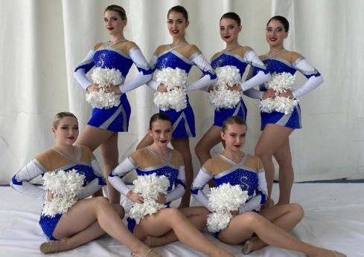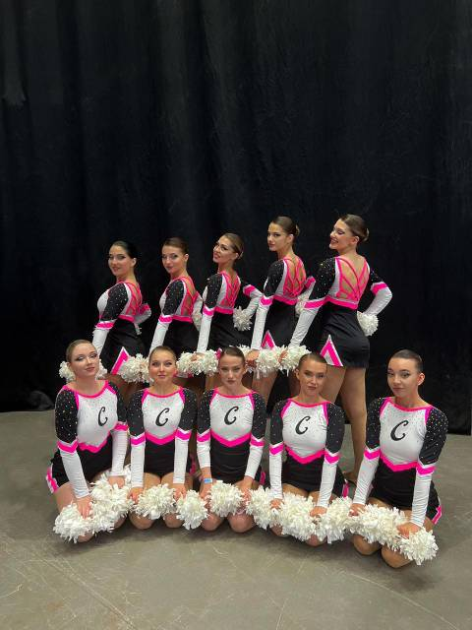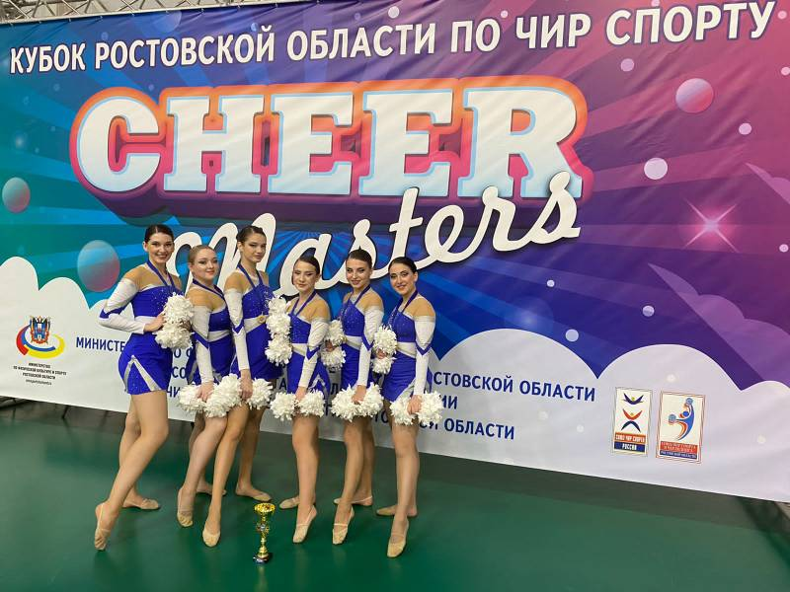

Сборная команда РГЭУ (РИНХ) по футболу является членом Национальной студенческой футбольной лиги. Обновленная команда университета, в составе которой играют студенты Таганрогского института имени А. П. Чехова (филиала) РГЭУ (РИНХ), при активной поддержке ректората университета и администрации Таганрогского института имени А.П. Чехова, вышла в шестерку сильнейших студенческих команд России.
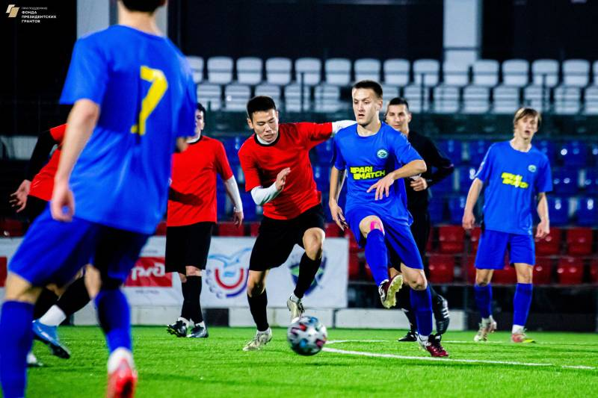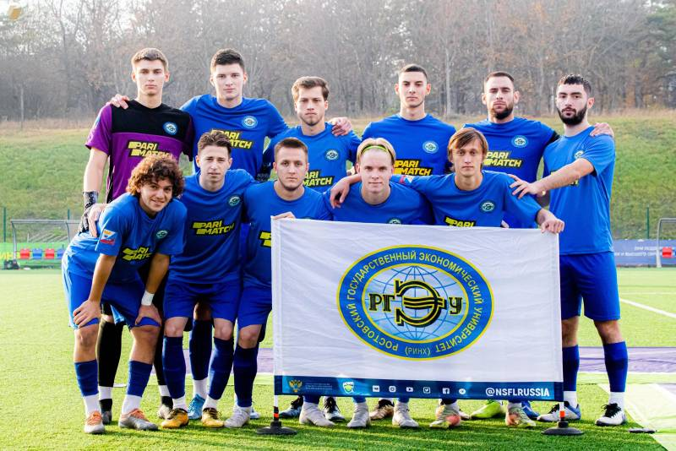

$К\text{ол}\text{-}\text{во} сдавших сессию=\text{кол}\text{-}\text{во} \text{сдавших} \text{на}\text{ "}\text{отл}\text{"}+\text{кол}\text{-}\text{во} \text{сдавших} \text{на} "хор"+\text{кол}\text{-}\text{во} \text{сдавших} \text{на} "удовл"$
Количество студентов, которые не имеют академических задолженностей
Количество студентов, получившие на экзамене оценку "неуд", неявку, а также имеющие академическую задолженность
$Абс. успеваемость=\frac{\text{кол-во} \text{сдавших} \text{сессию}}{к\text{ол}\text{-}\text{во} допущенных к сессии}*100 \%$
$Кач. успеваемость=\frac{\left(\text{кол-во }\text{сдавших} \text{на}\text{"отл"}+\text{кол-во} \text{сдавших} \text{на}\text{ "}хор"\right)}{кол-во допущенных к сессии}*100 \%$
$\% сдавших на "отл"=\frac{\text{кол}\text{-}\text{во} \text{сдавших} \text{на}\text{"}\text{отл}\text{"}}{кол-во студентов по списку}*100 \%$ (аналогично рассчитывается процент сдавших на «хор», «удовл» и неуспевающих)

